CA6002 数据可视化课程作业报告
不同特征复杂度下的农产品品种识别：SVM与随机森林在水稻和干豆数据集上的性能比较及可视化分析
对比可视化分析与性能评估：RBF-SVM vs. 随机森林
数据集：UCI Rice (ID: 545) & UCI Dry Bean (ID: 602)
1. 引言与项目背景
数据可视化在人工智能解决方案的开发生命周期中发挥着不可替代的作用。它贯穿于初始数据集探索、算法架构选择、超参数优化路径映射、模型失败模式诊断以及最终的数据叙事与决策沟通。本项目聚焦于农产品品种识别，利用图像提取的形态学特征数据集，系统研究机器学习算法（RBF-SVM 与 随机森林）在不同类别数量、特征维度及类别重叠度复杂度下的性能表现与可视化特征。本研究严格遵循 CA6002 数据可视化课程规范，涵盖六大核心阶段。
2. 数据集探索与特征可视化
2.1 数据集域与形态特征概述
- 水稻数据集 (Rice, UCI ID 545)：包含 3,810 粒水稻样本，属于 Cammeo (42.8%) 和 Osmancik (57.2%) 两个品种。包含面积、周长、主轴长、短轴长、偏心率等 7 个连续形态特征，属于低维二分类基准数据集。
- 干豆数据集 (Dry Bean, UCI ID 602)：包含 13,543 粒清洗后的样本，覆盖 7 个品种（Dermason, Sira, Seker, Horoz, Cali, Barbunya, Bombay）。包含 16 个连续图像形态特征（涵盖长宽比、圆度、紧密度等），属于类别较多、特征关系与重叠情况更为复杂的基准数据集。
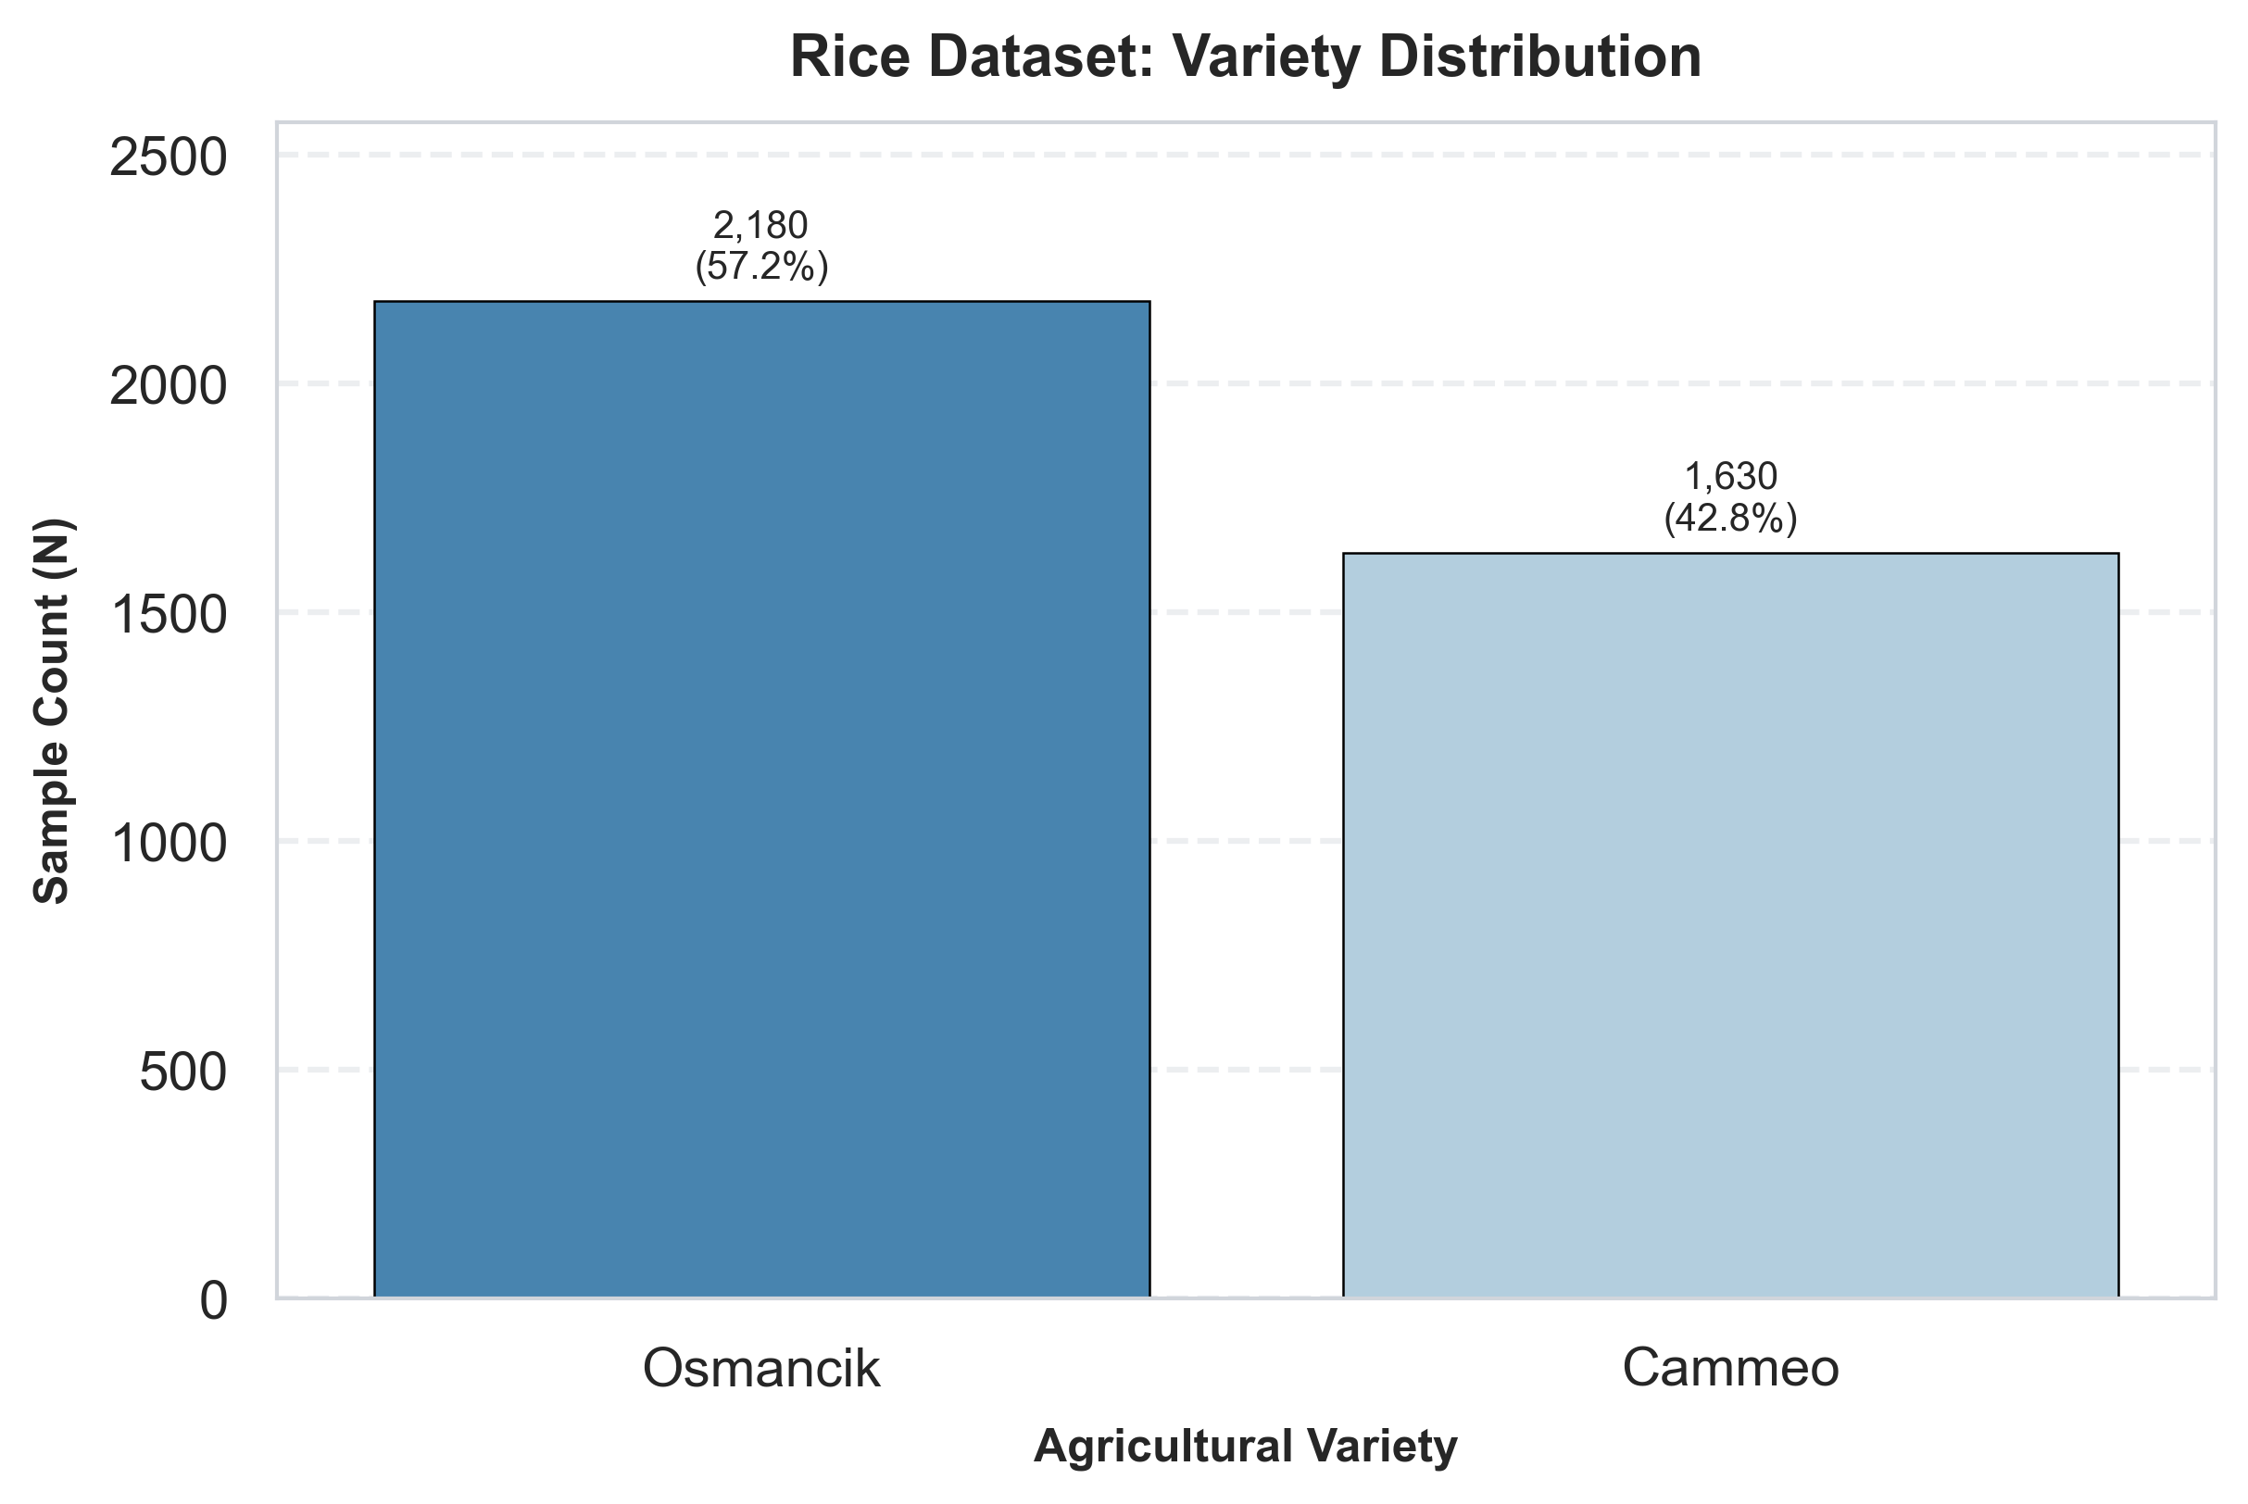
图：水稻品种分布与样本数量
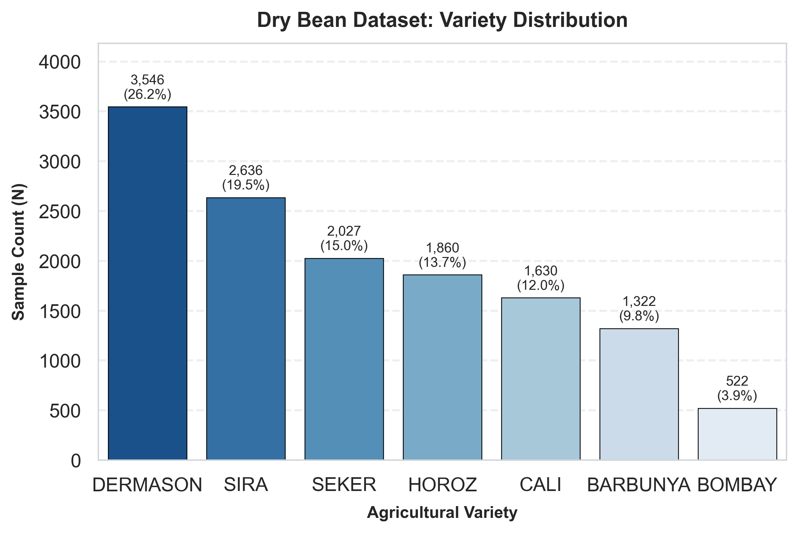
图：干豆 7 种品种分布与样本数量
2.2 特征分布与多重共线性分析
数据预处理包括数值类型转换、中位数缺省值填补（无缺失值）以及去重处理（移除了干豆数据集中的 68 条重复记录）。KDE 特征直方图显示，尺寸标量特征（如面积、周长）呈现右偏分布，而无量纲形状描述符（如紧密度、长宽比）呈现多峰正态分布。
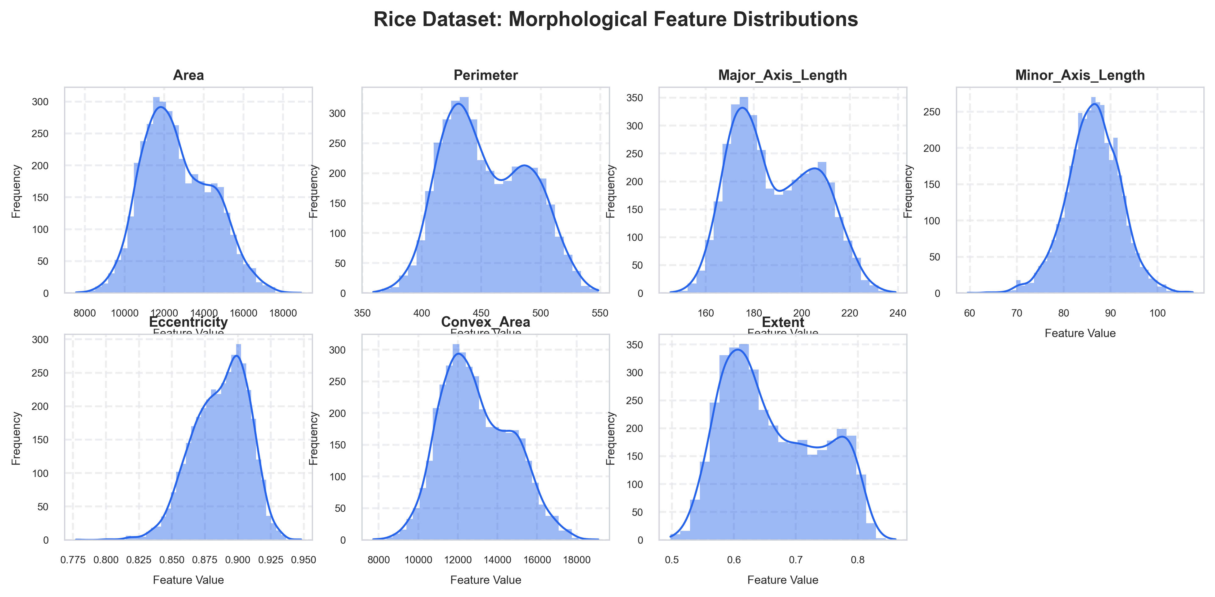
图：水稻形态特征直方图与 KDE 曲线
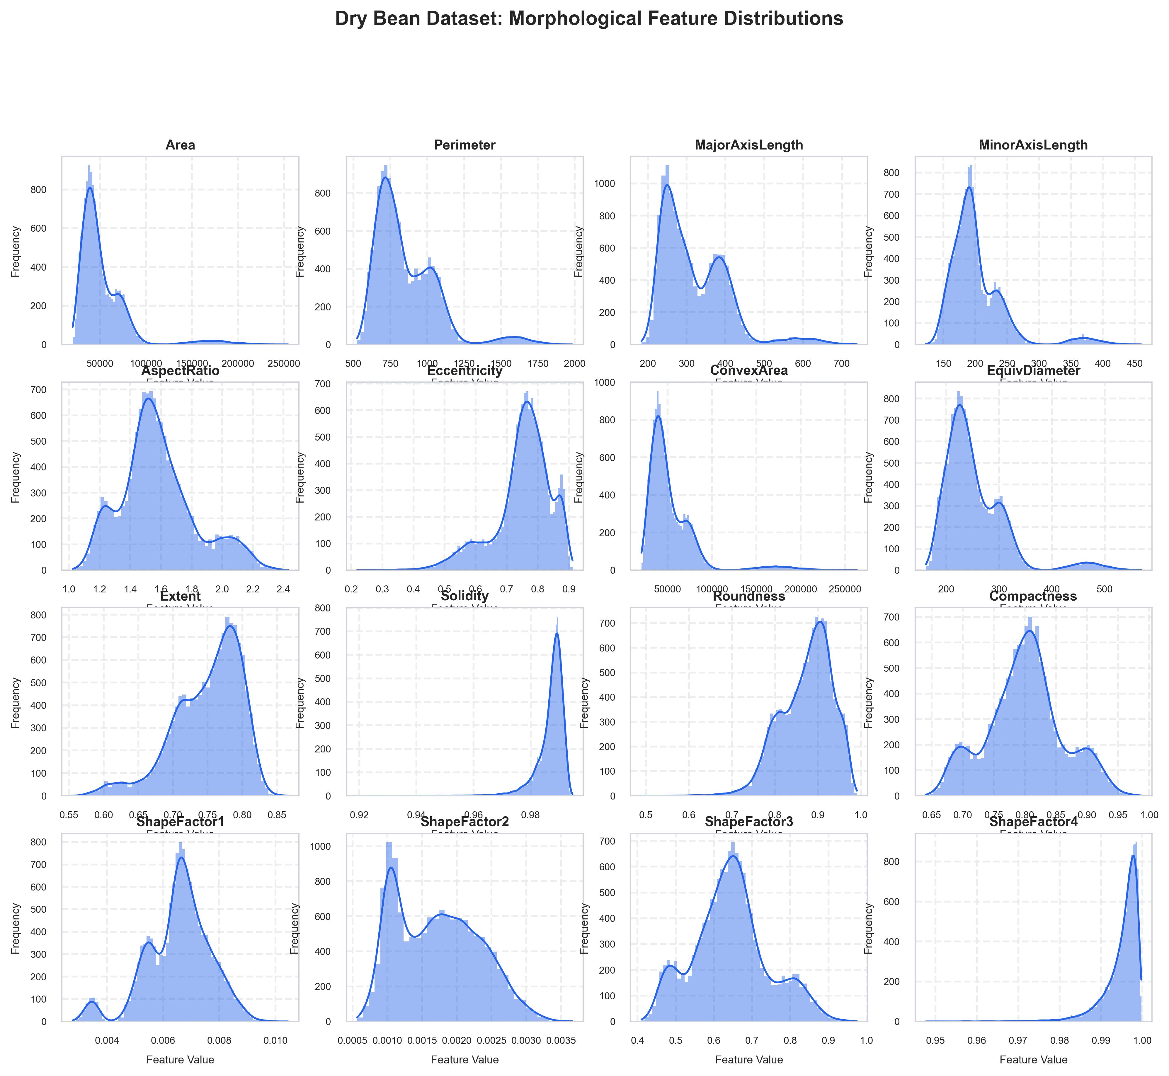
图：干豆形态特征分布图 (16个属性)
上三角遮罩相关性热力图揭示了线性物理尺寸变量之间存在极高的多重共线性（面积、周长、主轴长、凸面积之间的 Pearson 相关系数 r > 0.95）。而无量纲形状指标（紧密度、固体度、长宽比）与尺寸标量的相关性较低，提供了关键的正交分类判别力。
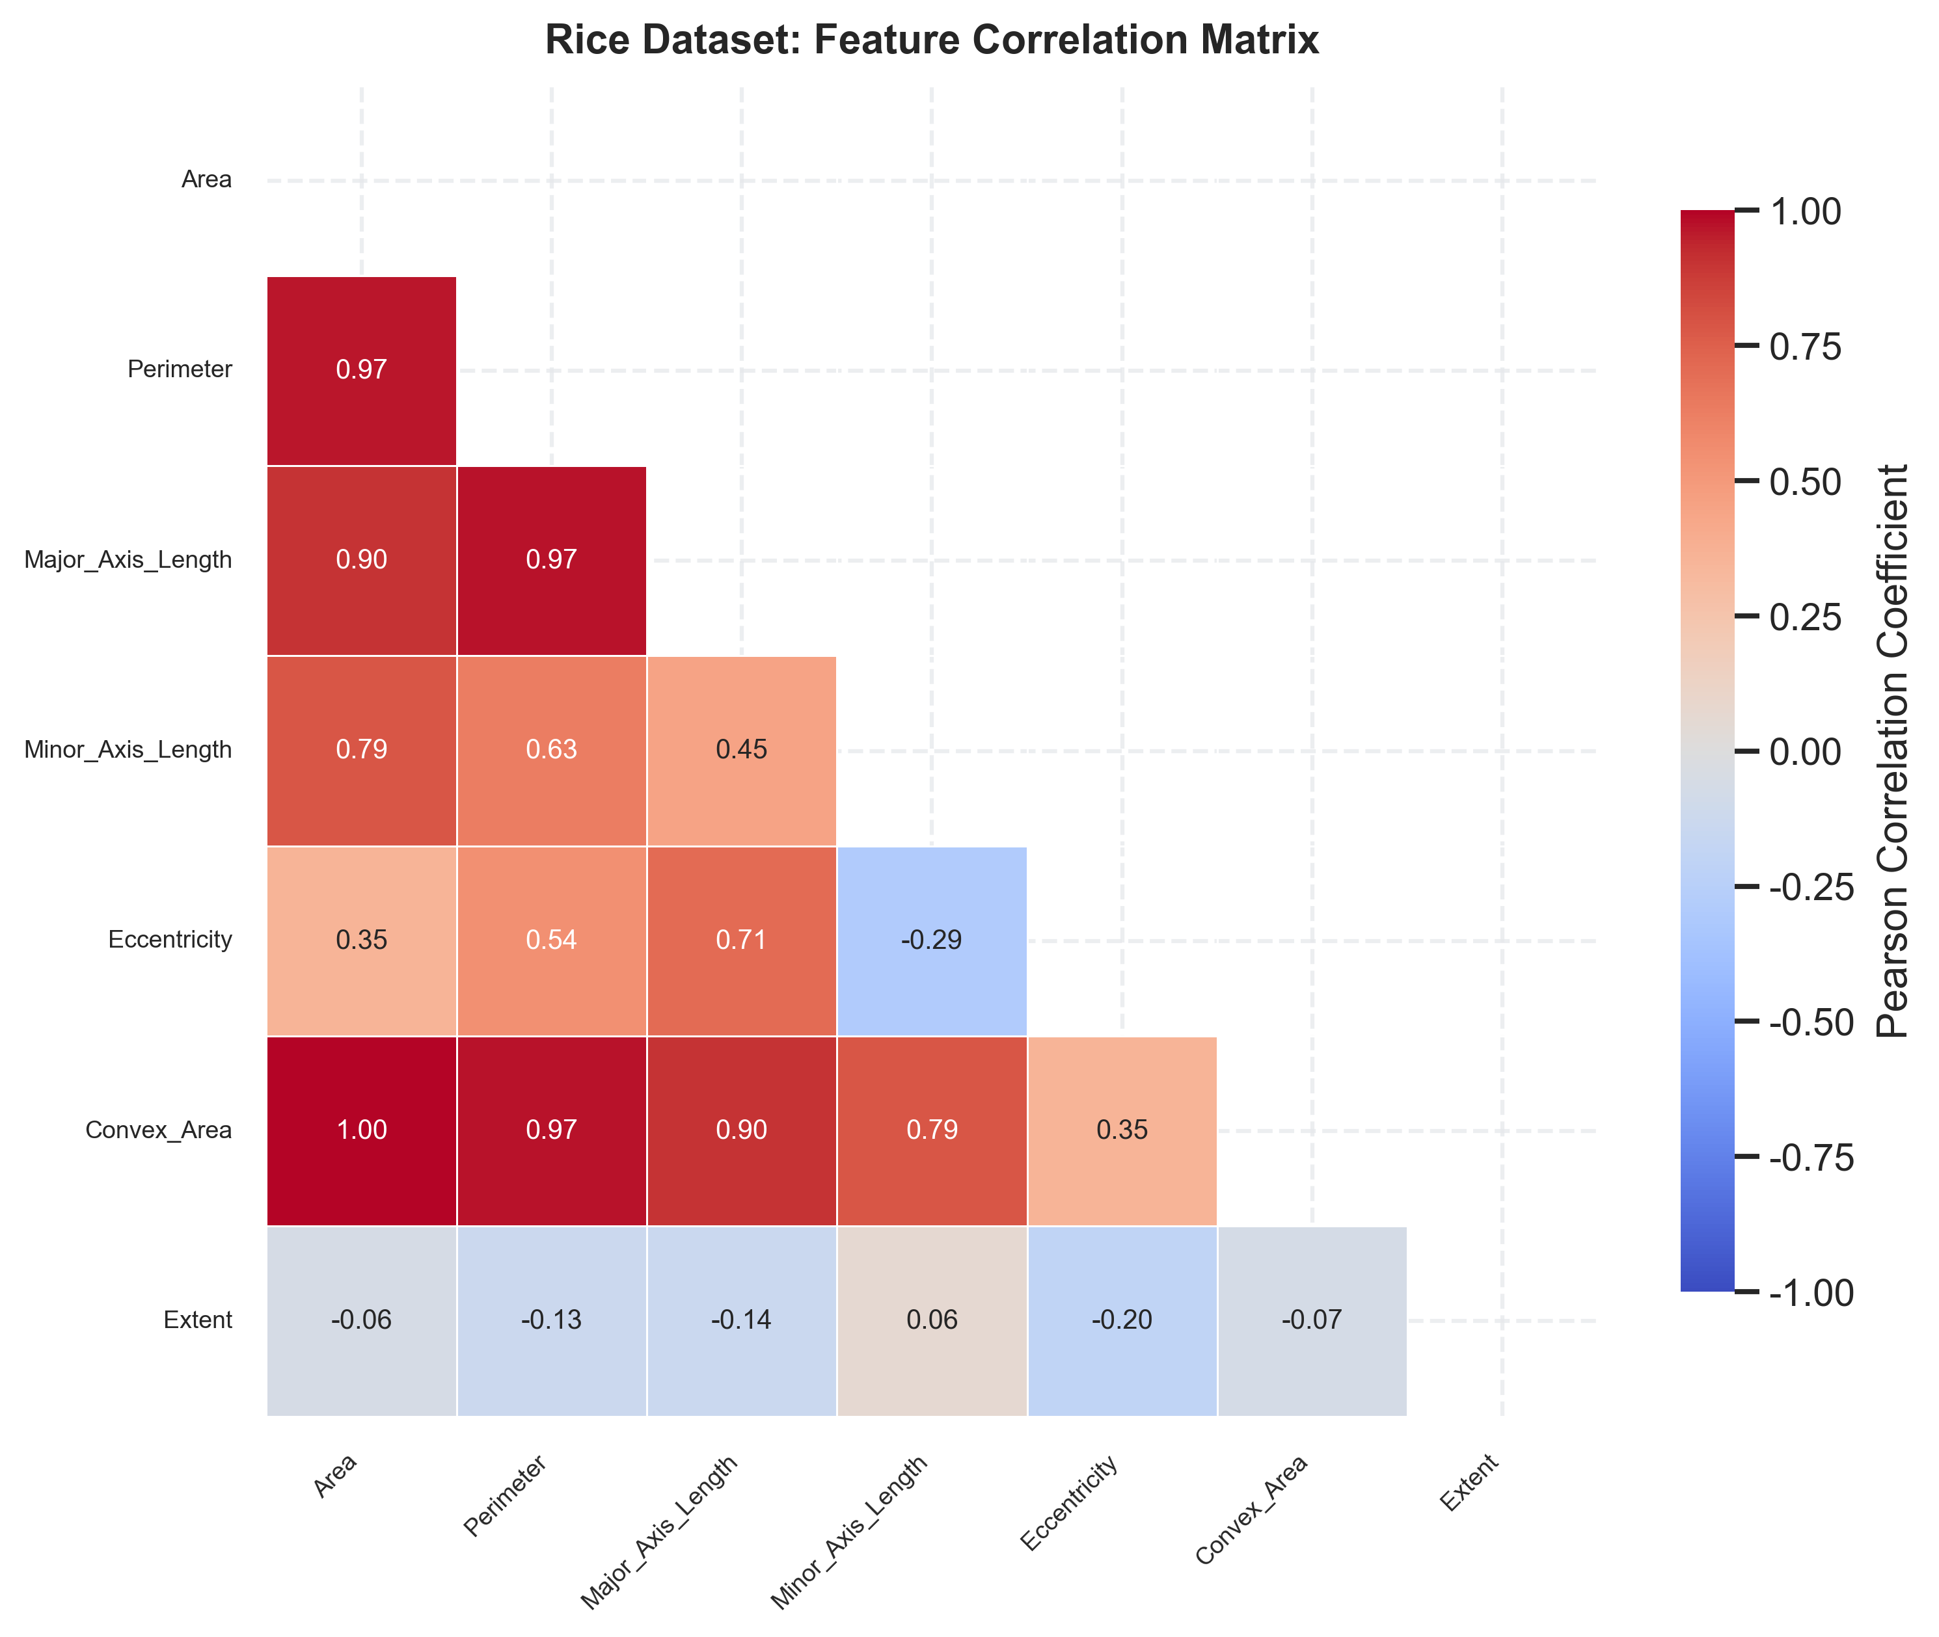
图：水稻特征上三角遮罩相关性热力图
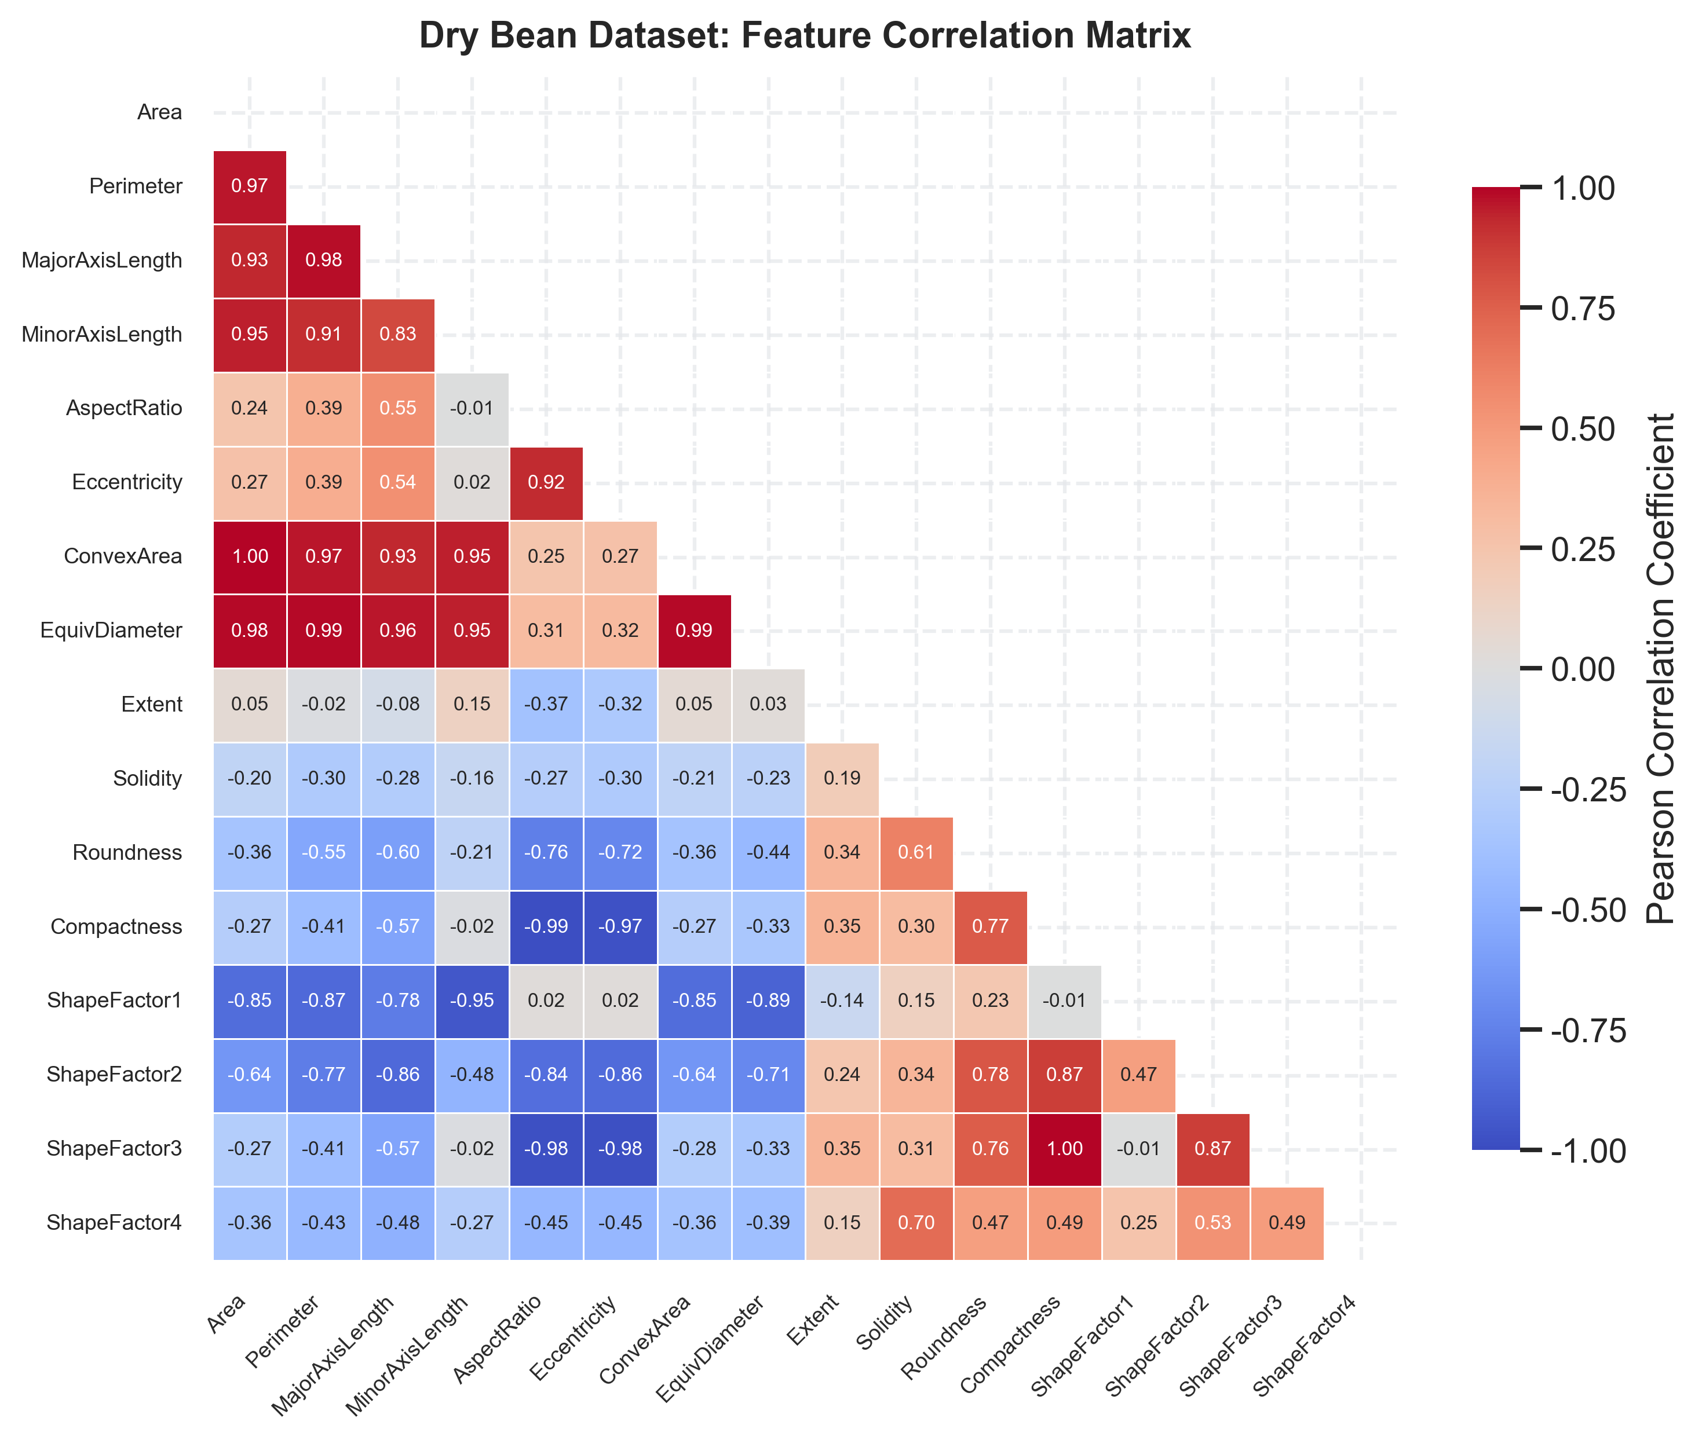
图：干豆特征上三角遮罩相关性热力图
2.3 2D PCA 投影与 95% 置信椭圆
在经 StandardScale 标准化后进行 2D PCA 降维与 95% 置信椭圆绘制。水稻数据集前两个主成分解释了 86.1% 的累积方差，Cammeo 与 Osmancik 的椭圆重叠极小，呈良好的线性可分性。干豆数据集前两个主成分解释了 81.6% 的方差，其中 Bombay 形成完全孤立的簇，而 Dermason 与 Sira 存在严重的簇重叠，构建了非线性边界分类挑战。
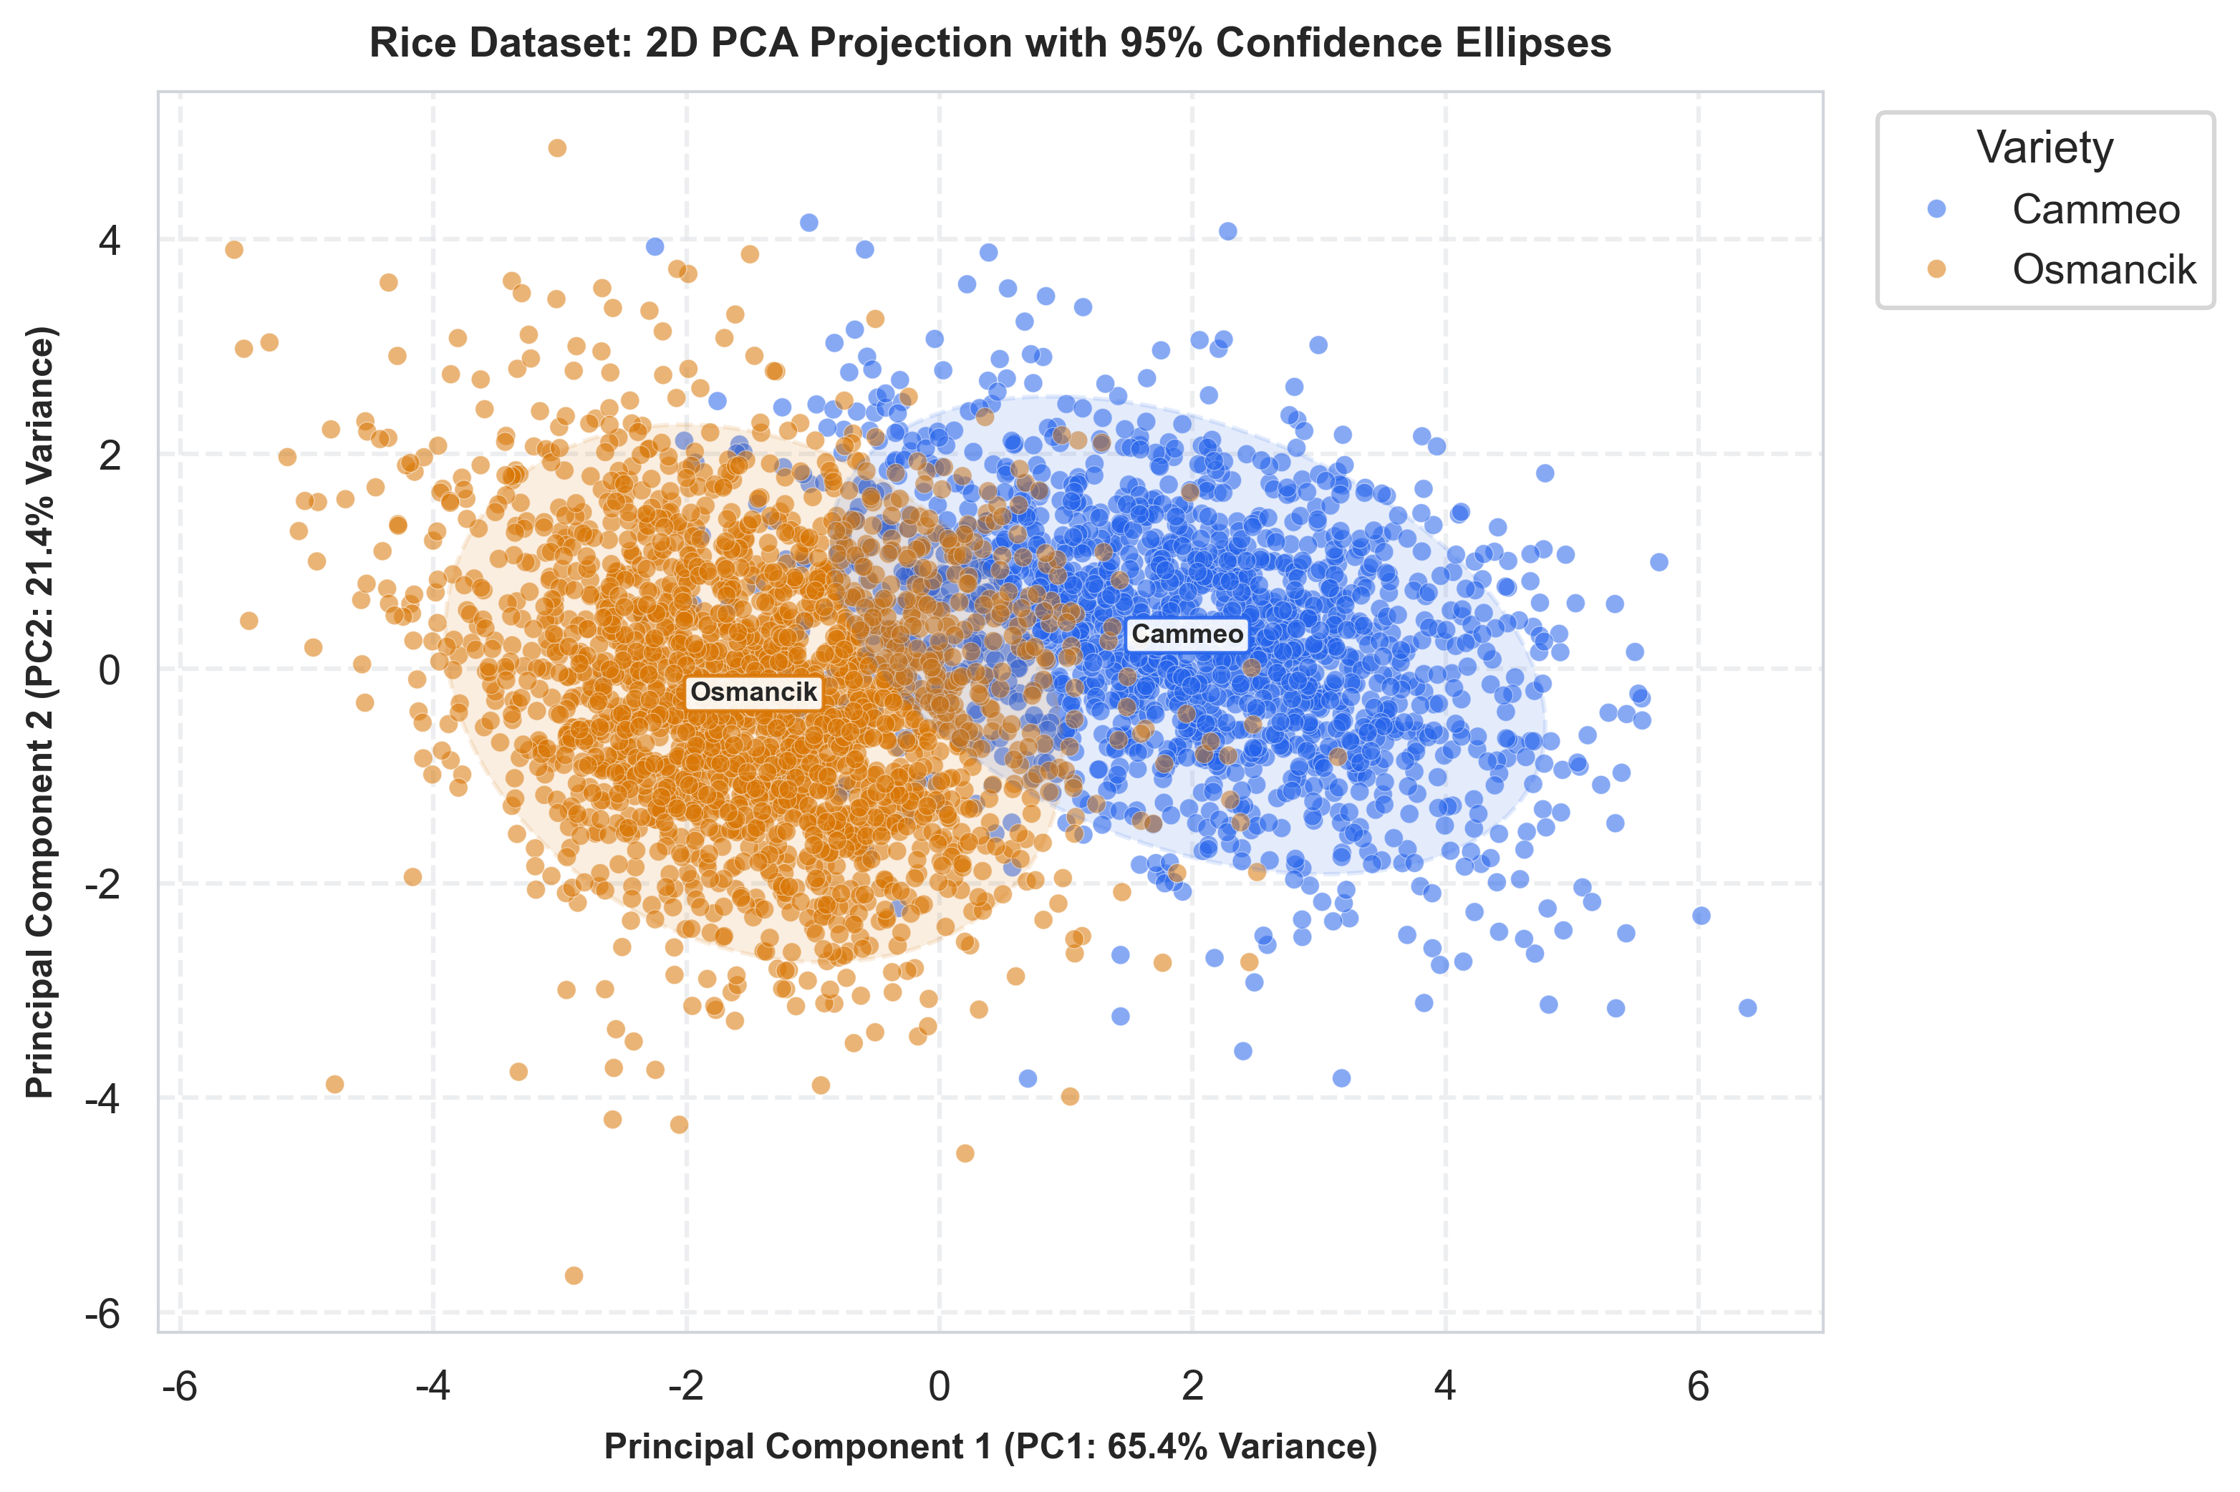
图：水稻 2D PCA 投影与 95% 置信椭圆
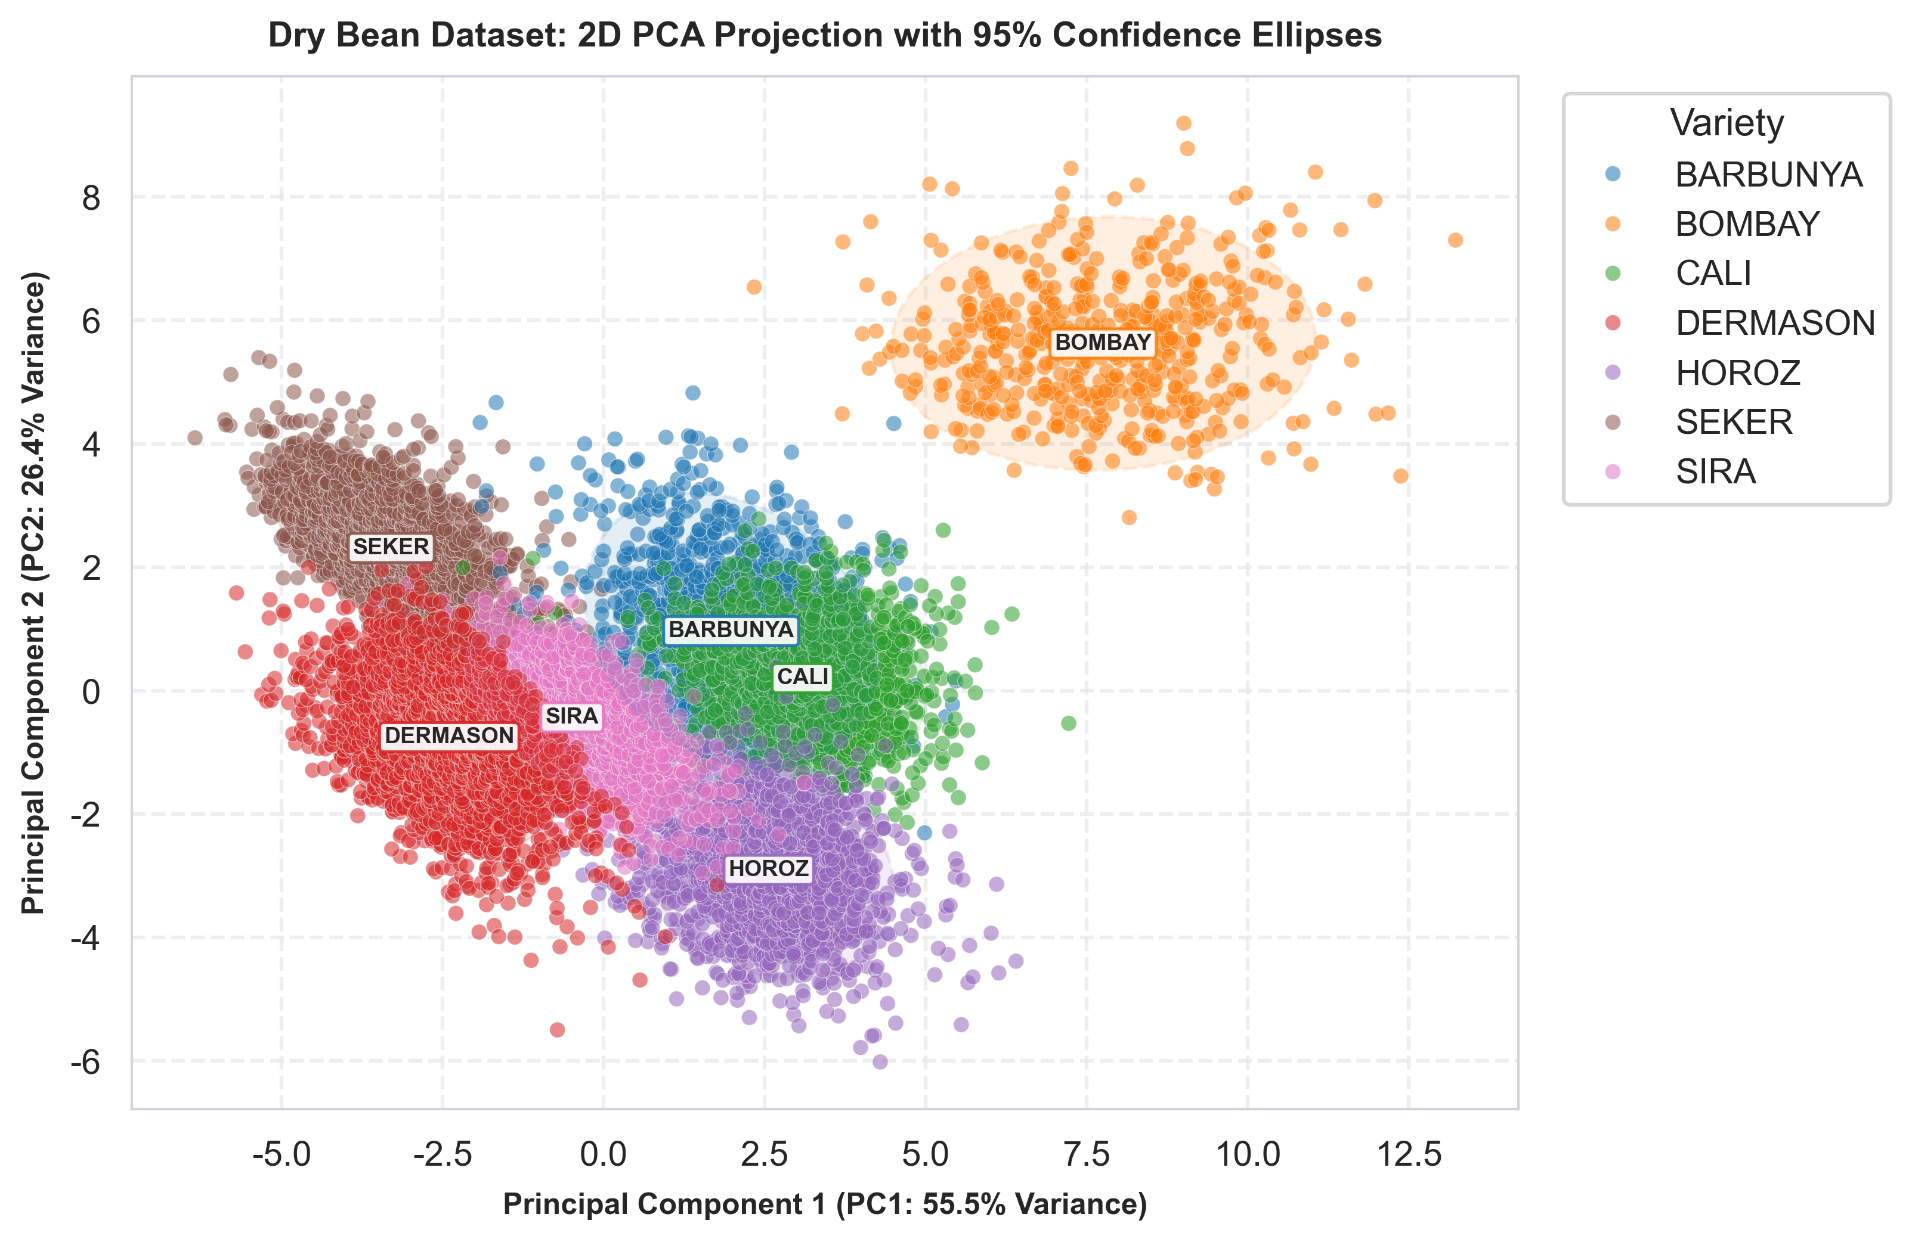
图：干豆 2D PCA 投影与 95% 置信椭圆
3. AI 算法设计、超参数调优与学习曲线分析
3.1 超参数网格搜索热力图
模型训练采用 5 折分层交叉验证与 GridSearchCV。RBF-SVM 对 C (1, 10, 100) 与 gamma ('scale', 0.01, 0.1) 进行搜索。热力图清晰呈现了参数优化的连续曲面：水稻最佳参数为 C=10, gamma='scale' (CV 准确率 0.9301)；干豆最佳参数为 C=100, gamma=0.01 (CV 准确率 0.9299)。
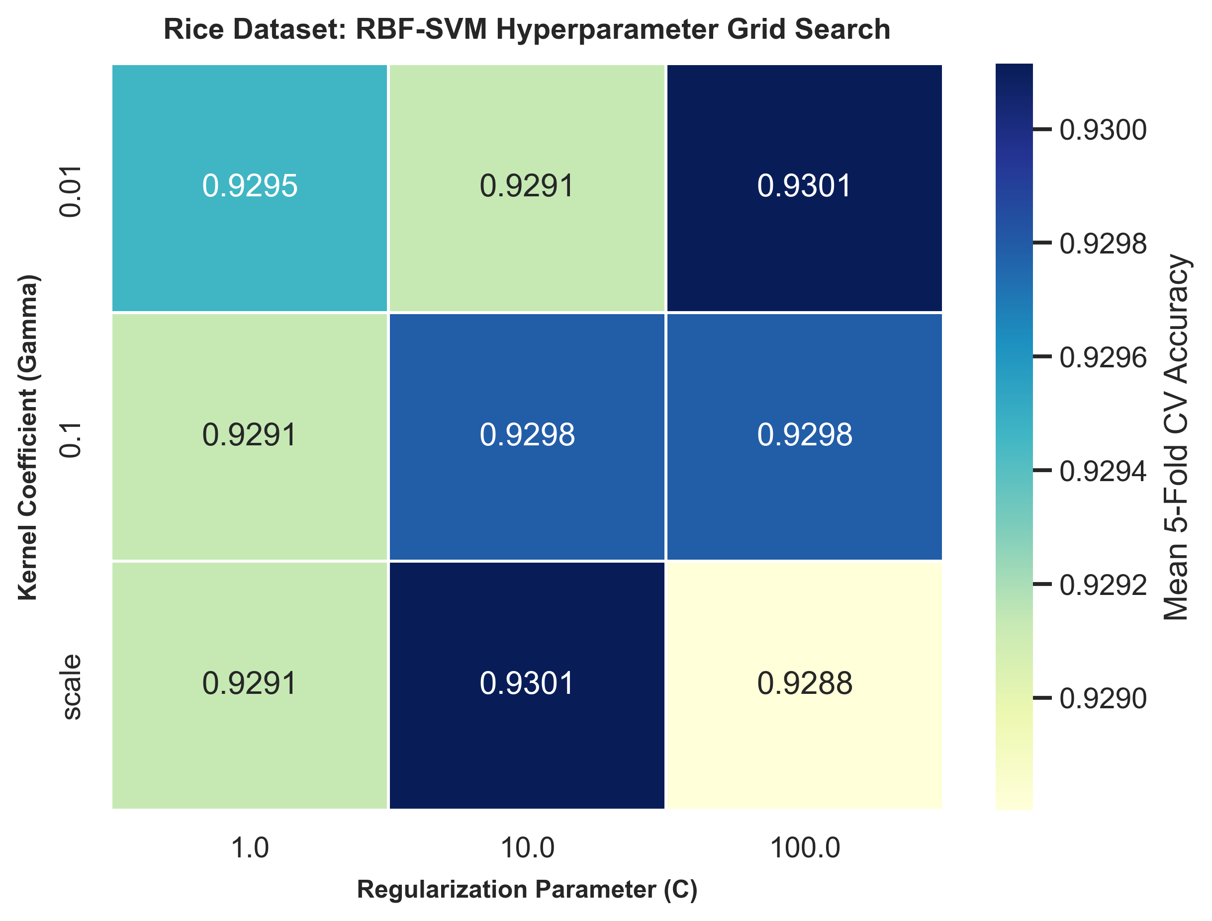
图：水稻 RBF-SVM 超参数搜索热力图
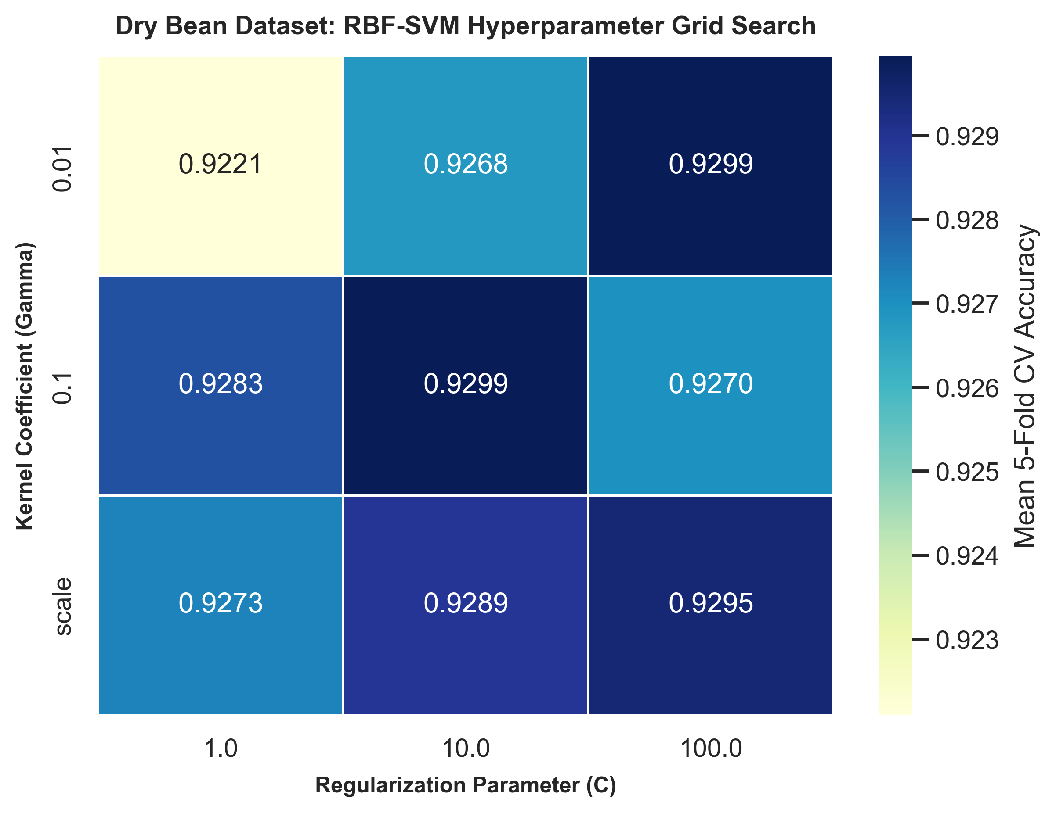
图：干豆 RBF-SVM 超参数搜索热力图
3.2 随机森林树深度验证曲线
随机森林 max_depth 验证曲线（测试树深度 2 至 30）展示了偏差-方差权衡。当树深度过浅 (max_depth < 5) 时，模型表现出明显的欠拟合；当 max_depth 增加至 15 以上时，训练集准确率接近 99%，而 5 折 CV 准确率平稳停滞在 ~92.5%，确定了最优的深度剪枝区间。
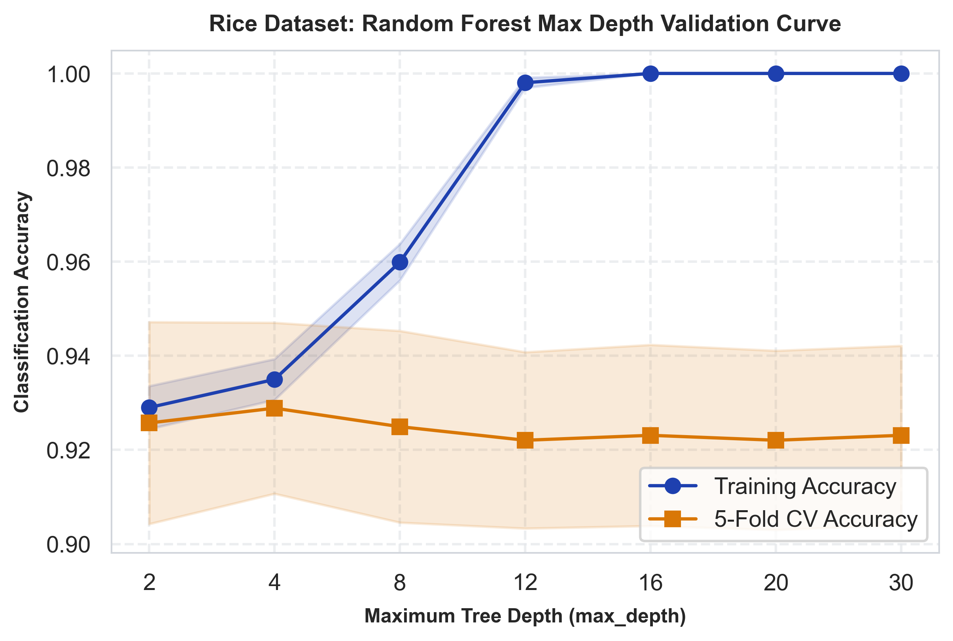
图：水稻随机森林深度验证曲线
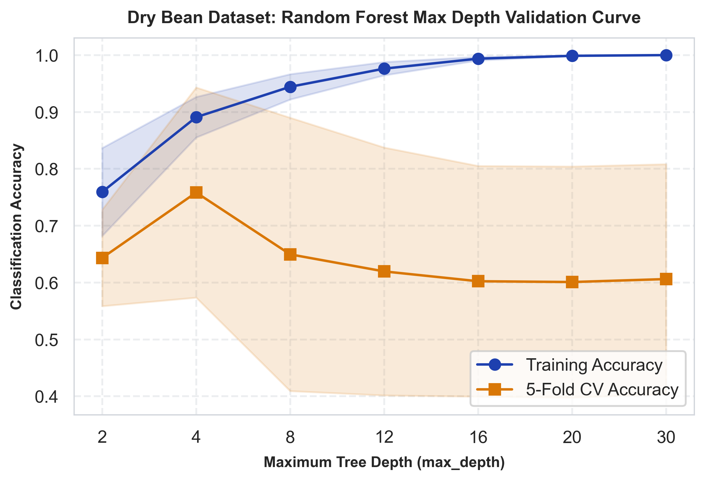
图：干豆随机森林深度验证曲线
3.3 两种机器学习算法学习曲线特性的对比说明
学习曲线刻画了训练集与 5 折交叉验证准确率随训练样本量（10% 至 100%）增长的动态演变。学习曲线的表现直观揭示了 RBF-SVM 与随机森林在结构机制上的本质差异：
- RBF-SVM 学习曲线特征：在小样本量（10%-20%）下，RBF-SVM 的训练集准确率并非 100%，而是维持在极具代表性的合理水平（~93.5%）。这是因为高斯核函数的平滑超平面不会盲目记忆噪点。随着样本量增加，训练集与验证集曲线平滑收敛，泛化间隙极小（< 1.5%）且标准差带极窄。这证明了 RBF-SVM 在连续几何特征上具有极高的样本效率与泛化稳定性。
- 随机森林学习曲线特征：相反，由于决策树集成的深度记忆能力，随机森林在所有样本量分位数下均保持近乎 100% 的训练准确率。随着训练数据扩充，验证集曲线从 ~88% 稳步提升至 ~92.5%，但训练集与验证集之间始终存在约 6%-7% 的持续泛化间隙。这体现了决策树阶梯式轴对齐边界的固有特性，需要更多样本来逐步逼近连续非线性边界。
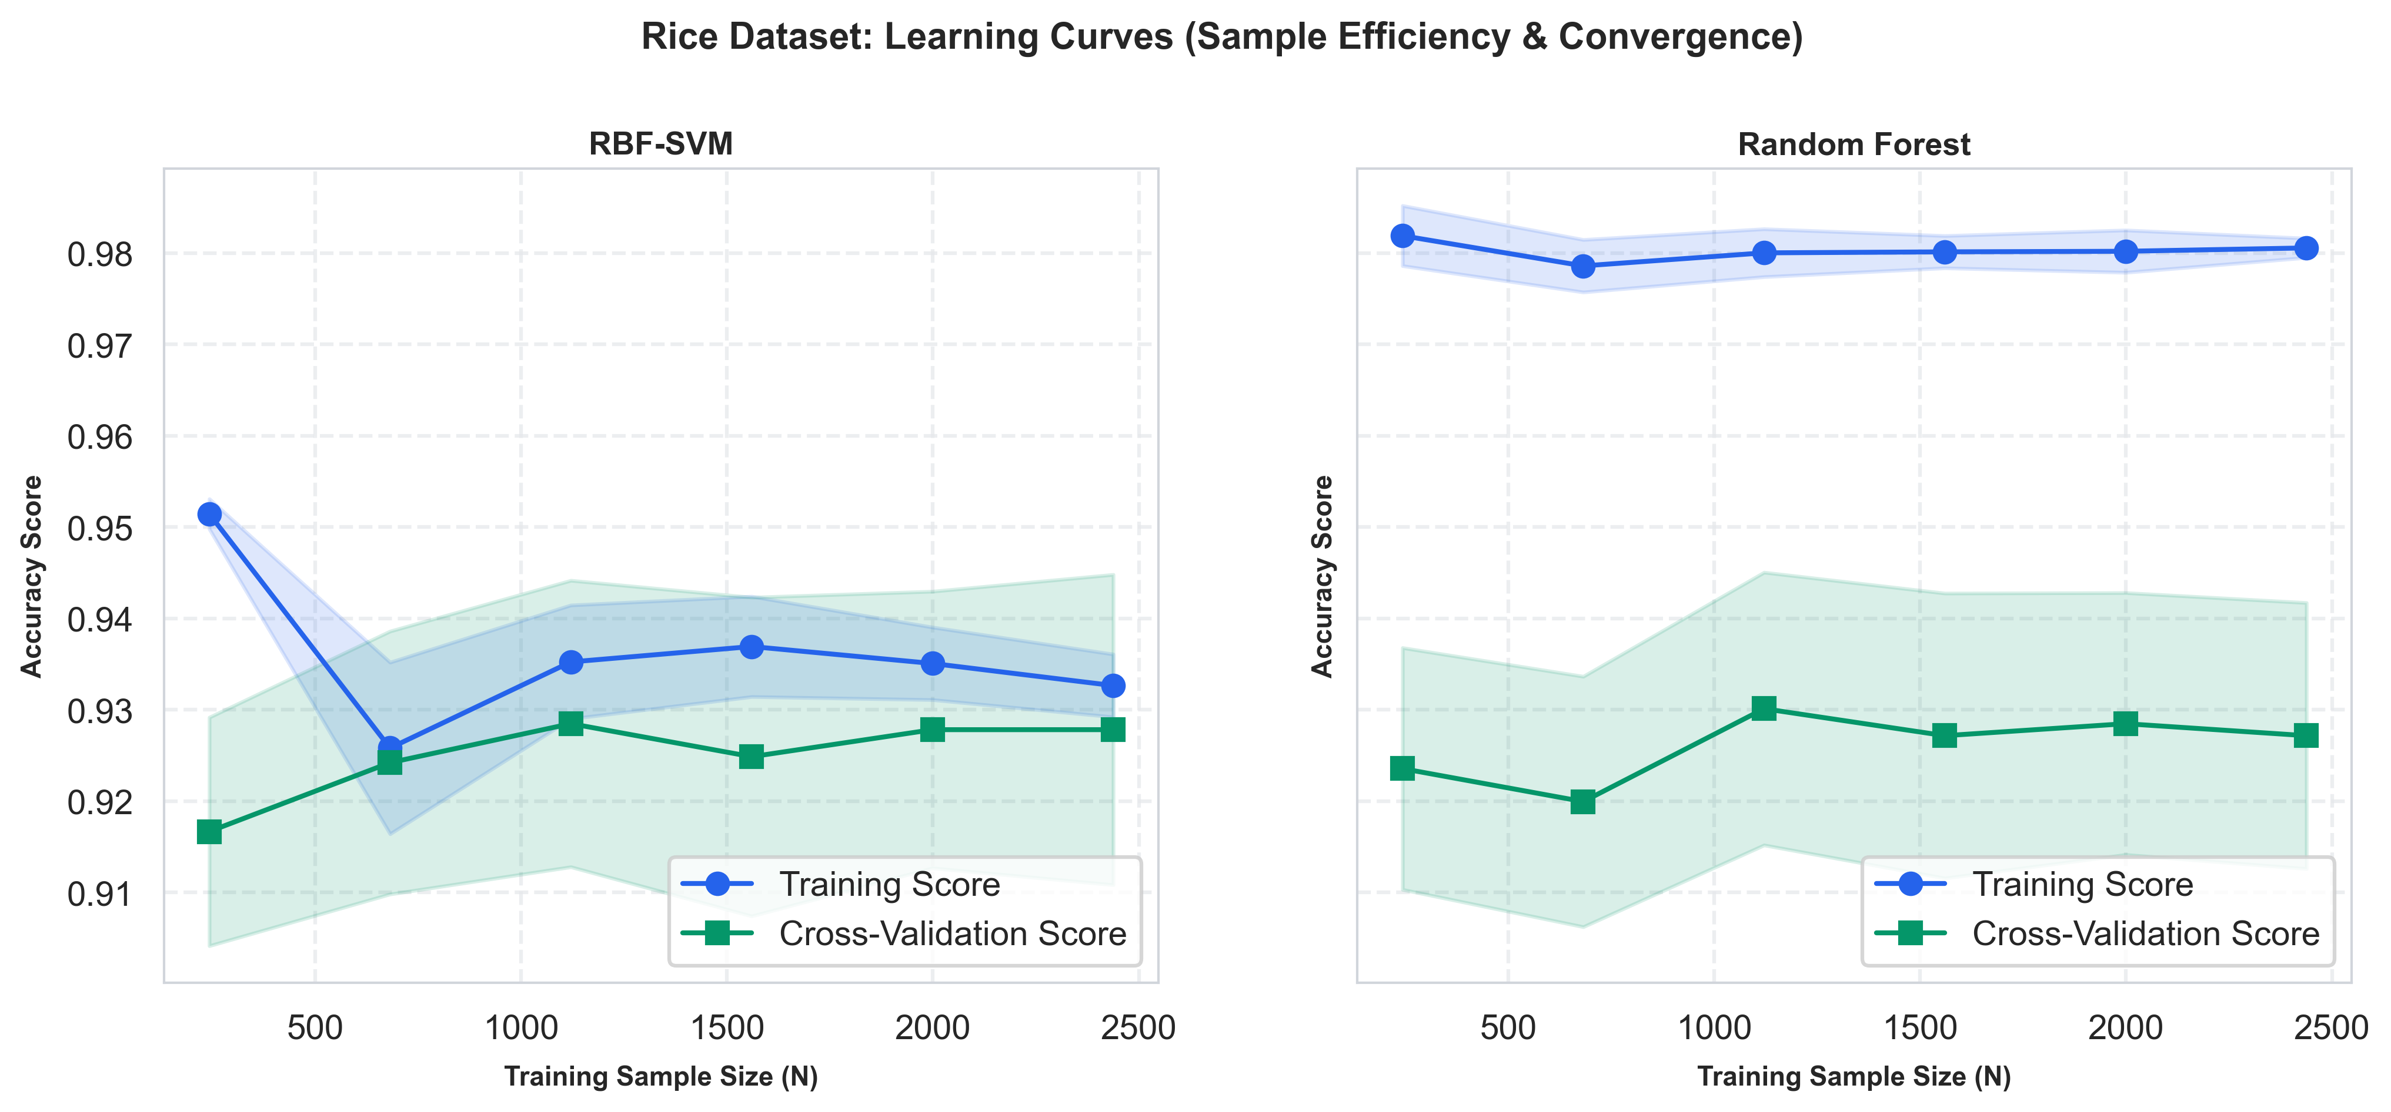
图：水稻学习曲线对比：RBF-SVM vs. 随机森林
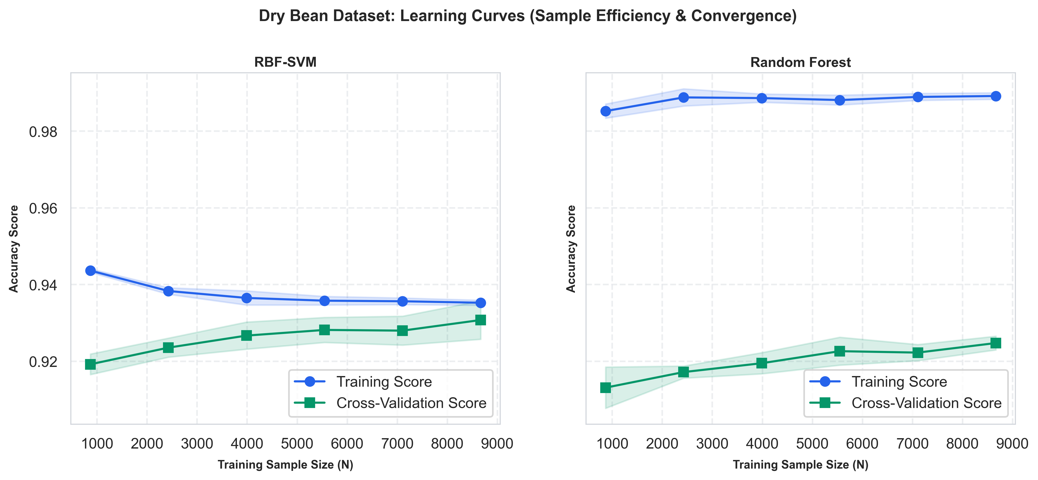
图：干豆学习曲线对比：RBF-SVM vs. 随机森林
3.4 随机森林特征重要性分析
基尼不纯度重要性排序显示，主轴长（MajorAxisLength）、面积（Area）和凸面积在水稻二分类中贡献了超过 60% 的分裂权重；而在多分类干豆数据集中，形状因子 1（ShapeFactor1）、紧密度（Compactness）与等效直径成为主导判别特征。
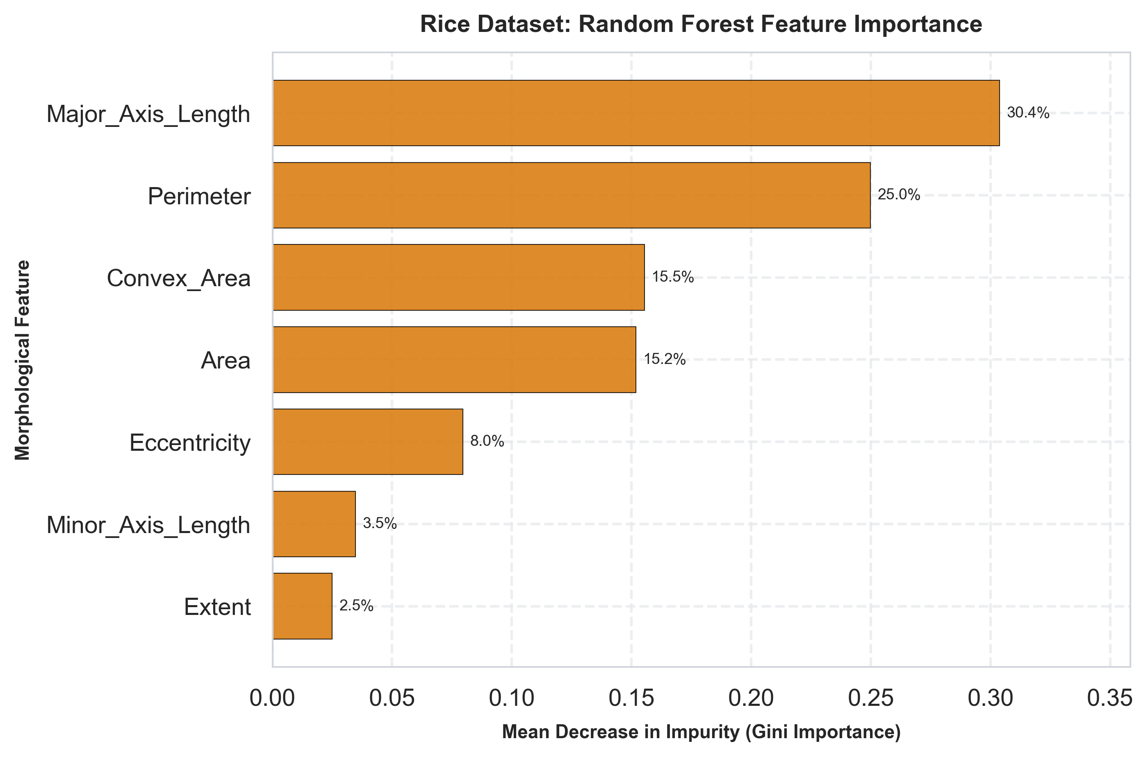
图：水稻随机森林特征重要性排序
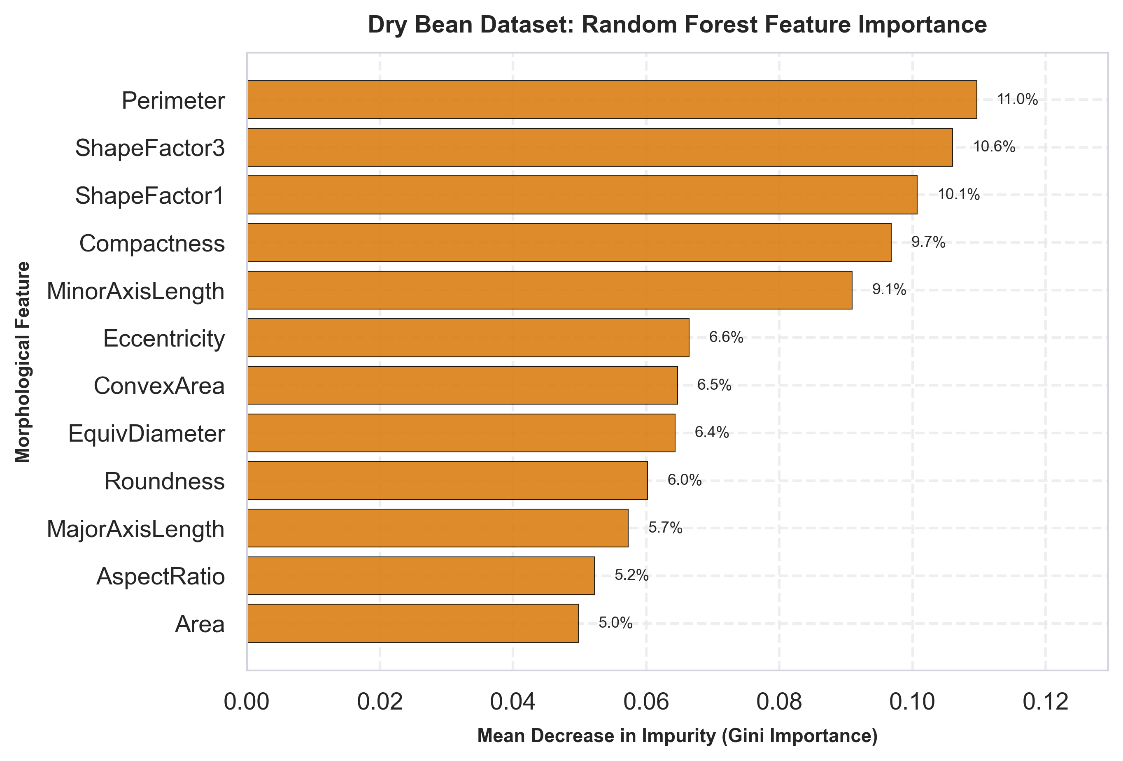
图：干豆随机森林特征重要性排序 (前12个属性)
4. 模型评估与性能可视化
4.1 定量评估 Benchmark 汇总表
在 20% 留出测试集与 5 折分层交叉验证下评估的模型定量性能指标汇总如下表所示：
数据集 | 算法模型 | 5折CV准确率(Std) | 测试集准确率 | Balanced Acc | Macro Prec | Macro Rec | Macro F1 | 运行耗时(s)
Rice | RBF-SVM | 93.01% (±0.012) | 91.73% | 91.58% | 91.54% | 91.58% | 0.9156 | 6.59s
Rice | Random Forest | 92.52% (±0.008) | 92.13% | 91.65% | 92.25% | 91.65% | 0.9190 | 15.01s
Dry Bean | RBF-SVM | 92.99% (±0.007) | 92.43% | 93.68% | 93.38% | 93.68% | 0.9352 | 12.27s
Dry Bean | Random Forest | 92.50% (±0.005) | 91.73% | 92.86% | 93.02% | 92.86% | 0.9293 | 101.94s

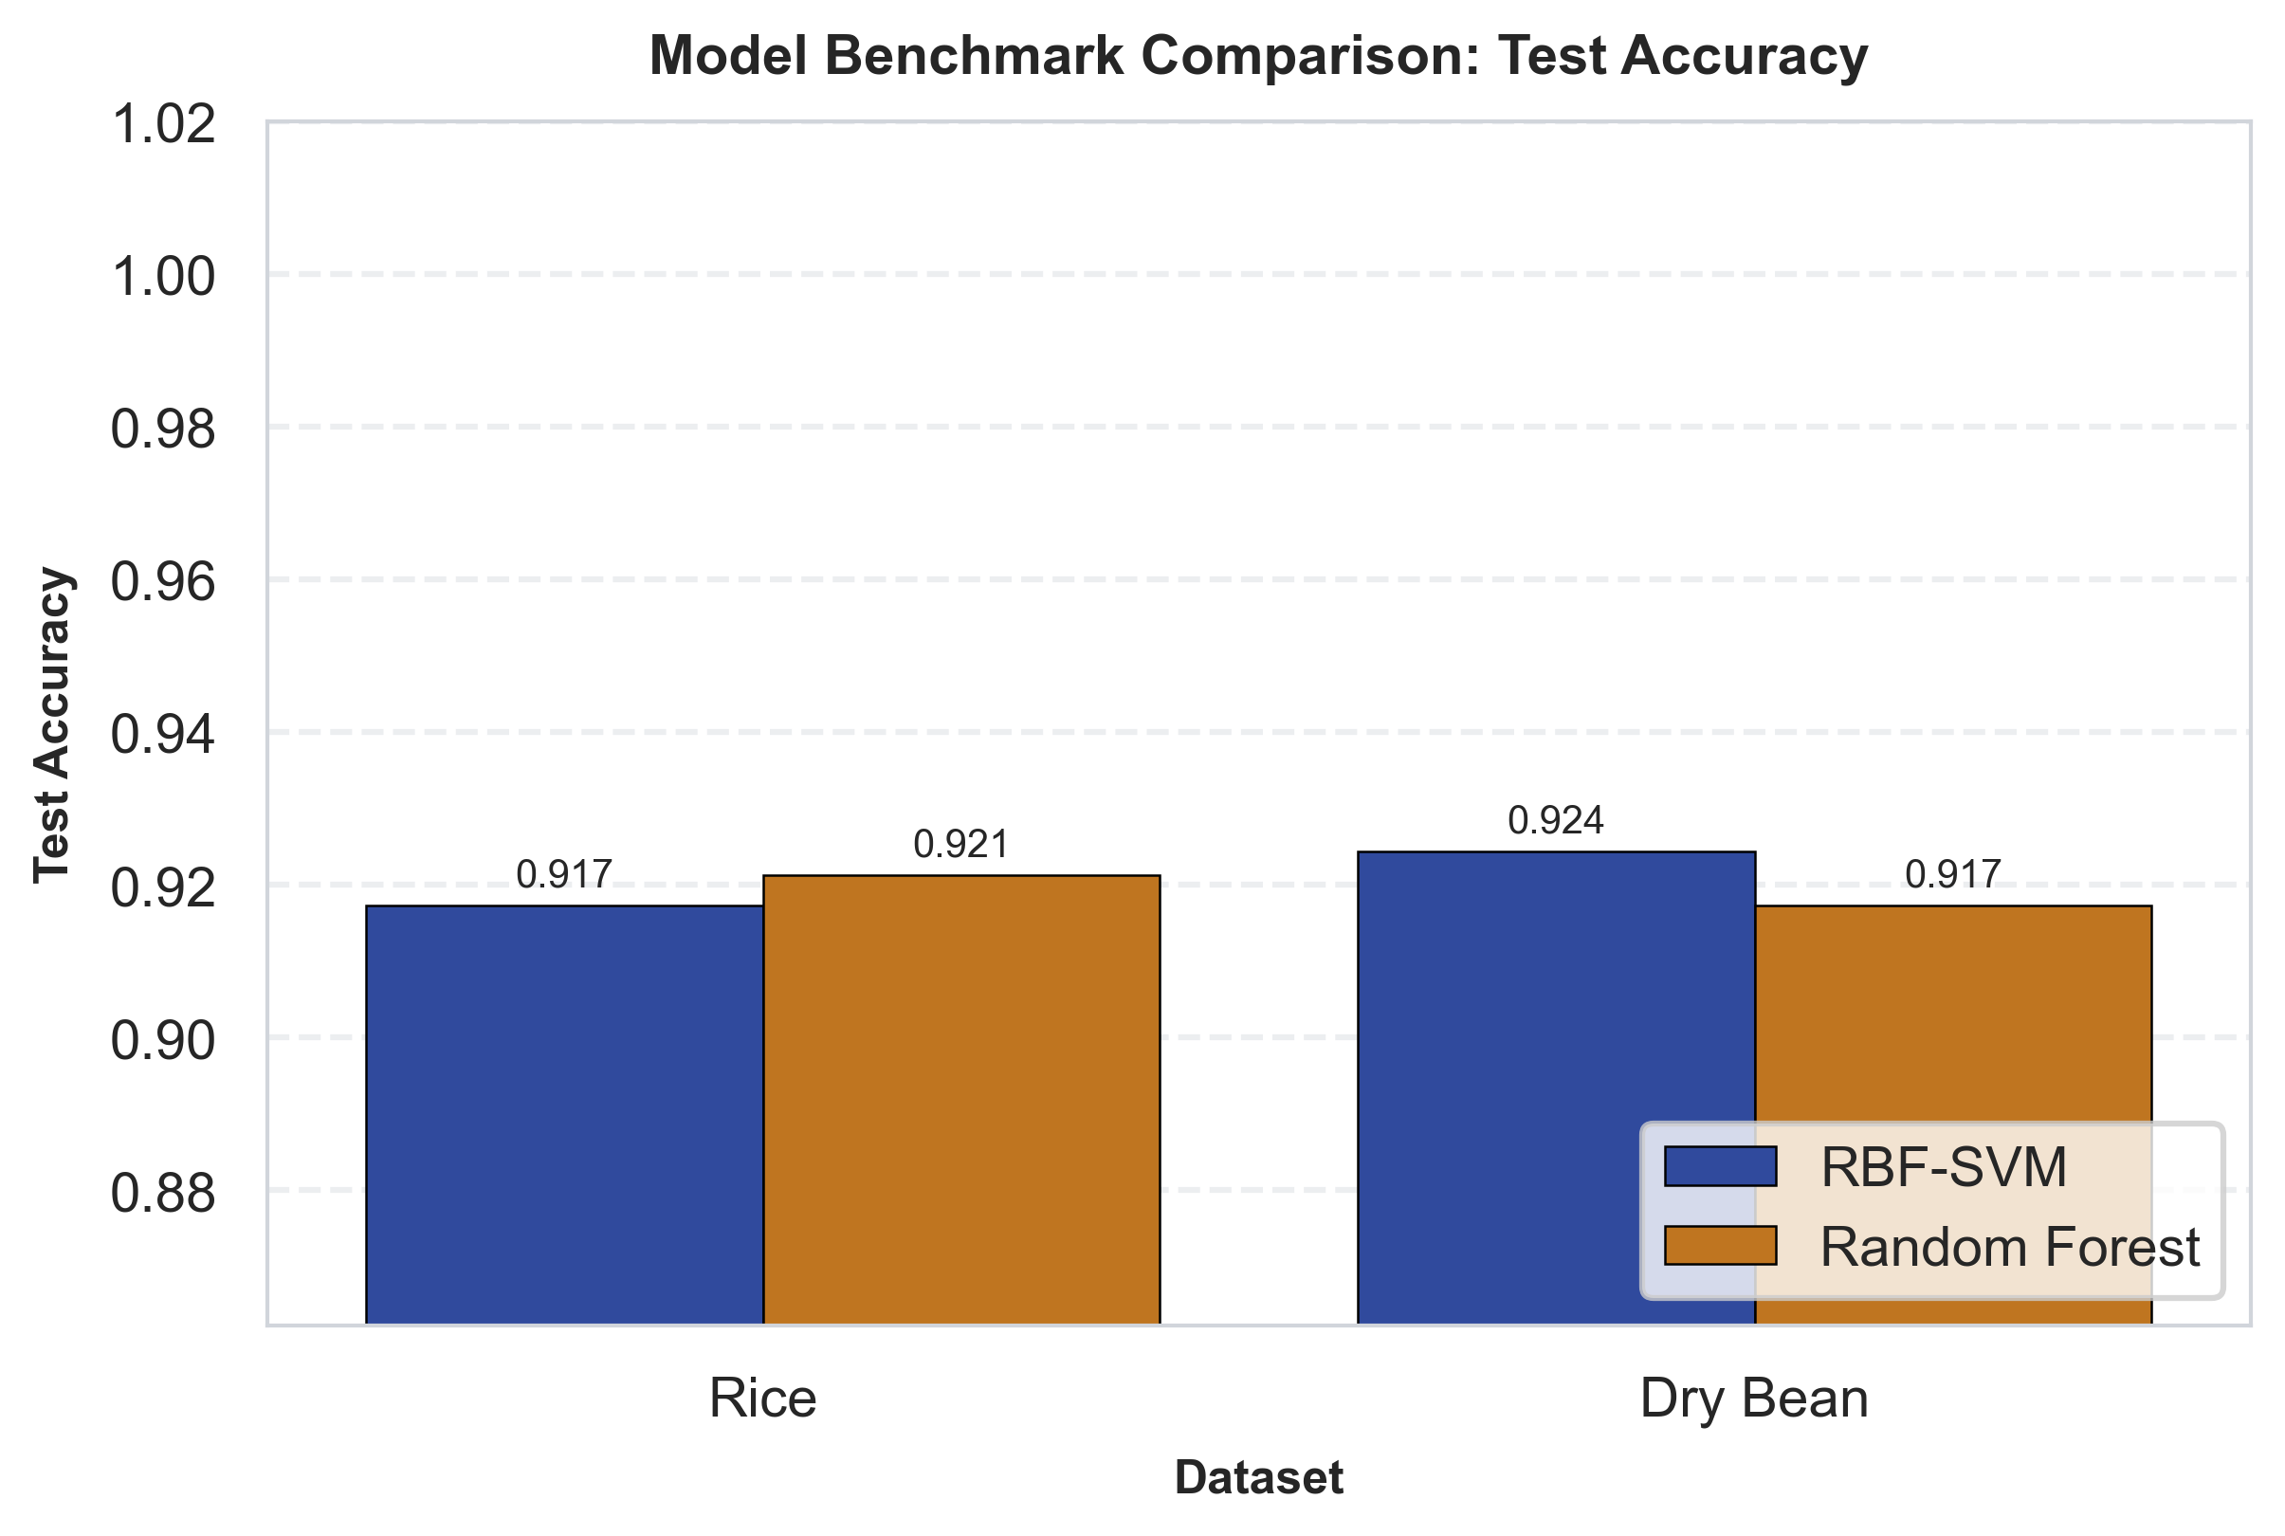
图：测试集准确率 Benchmark 横向对比
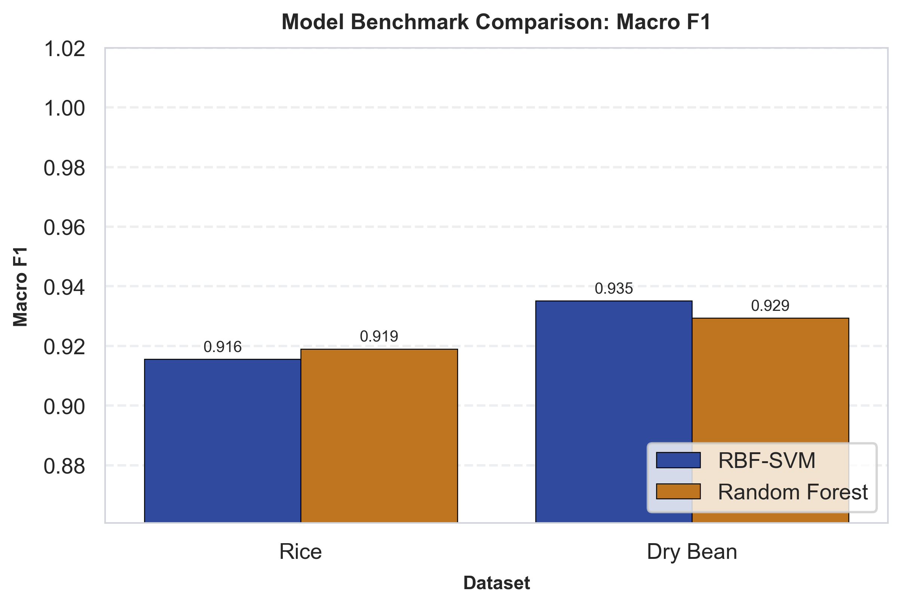
图：Macro F1 Benchmark 横向对比
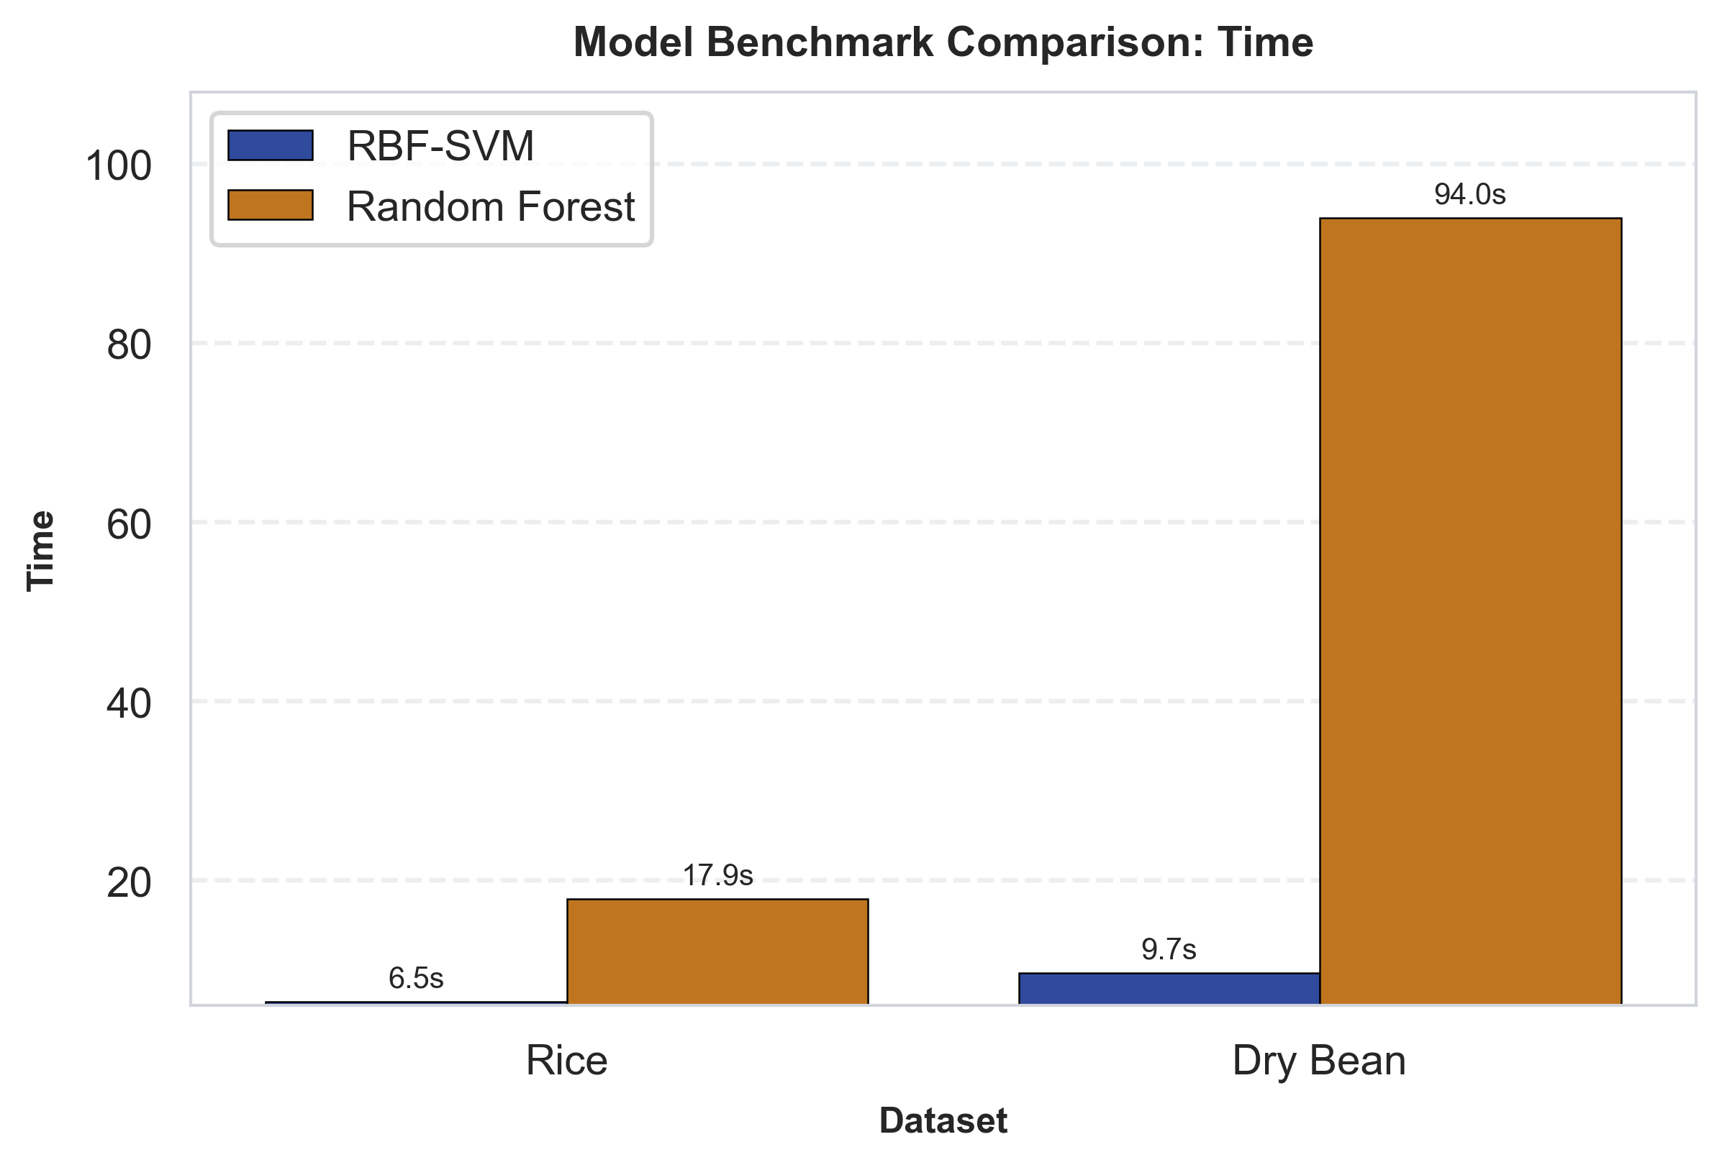
图：模型训练与搜索耗时 (秒)
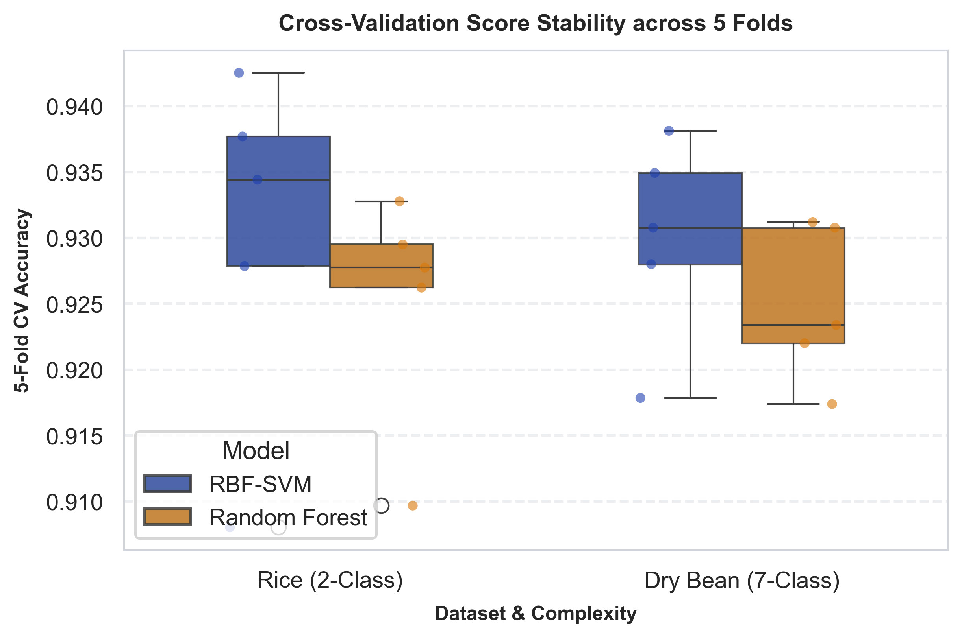
图：5 折交叉验证准确率稳定性分布
4.2 混淆矩阵与 PCA 错误空间诊断
归一化混淆矩阵显示，两种模型在 Bombay 品种上均取得了 100% 的召回率。然而，Dermason 与 Sira 之间存在 ~9%-10% 的相互误判。将误分类点（红色 X 标记）叠加至 PCA 投影空间，证明分类错误并非随机发生，而是严格聚焦于交界重叠区域。
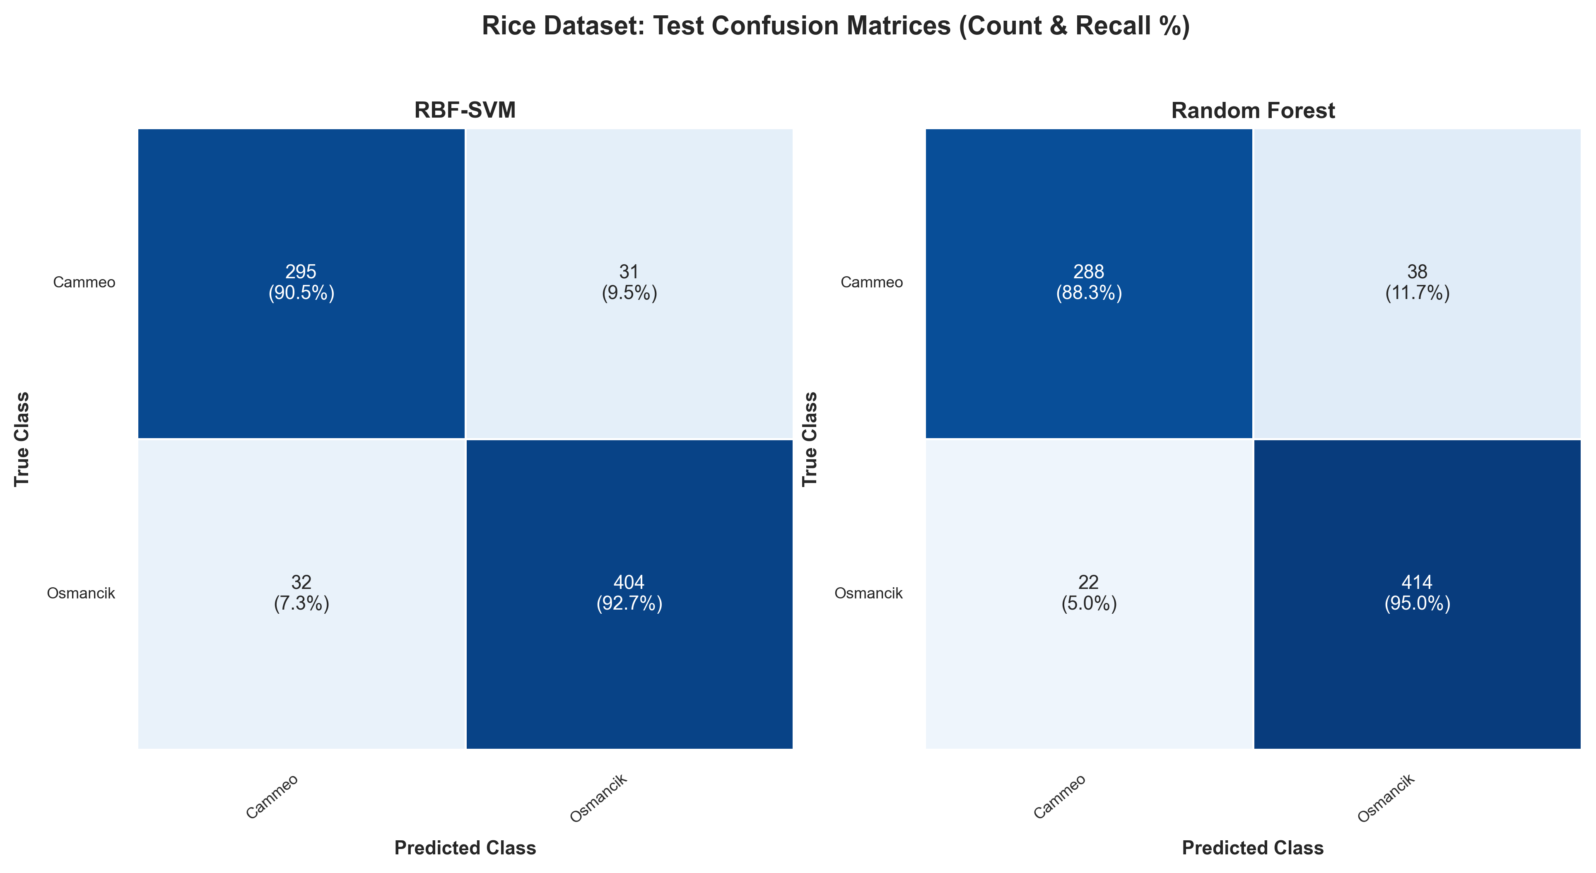
图：水稻测试集混淆矩阵 (数量与 recall 占比)
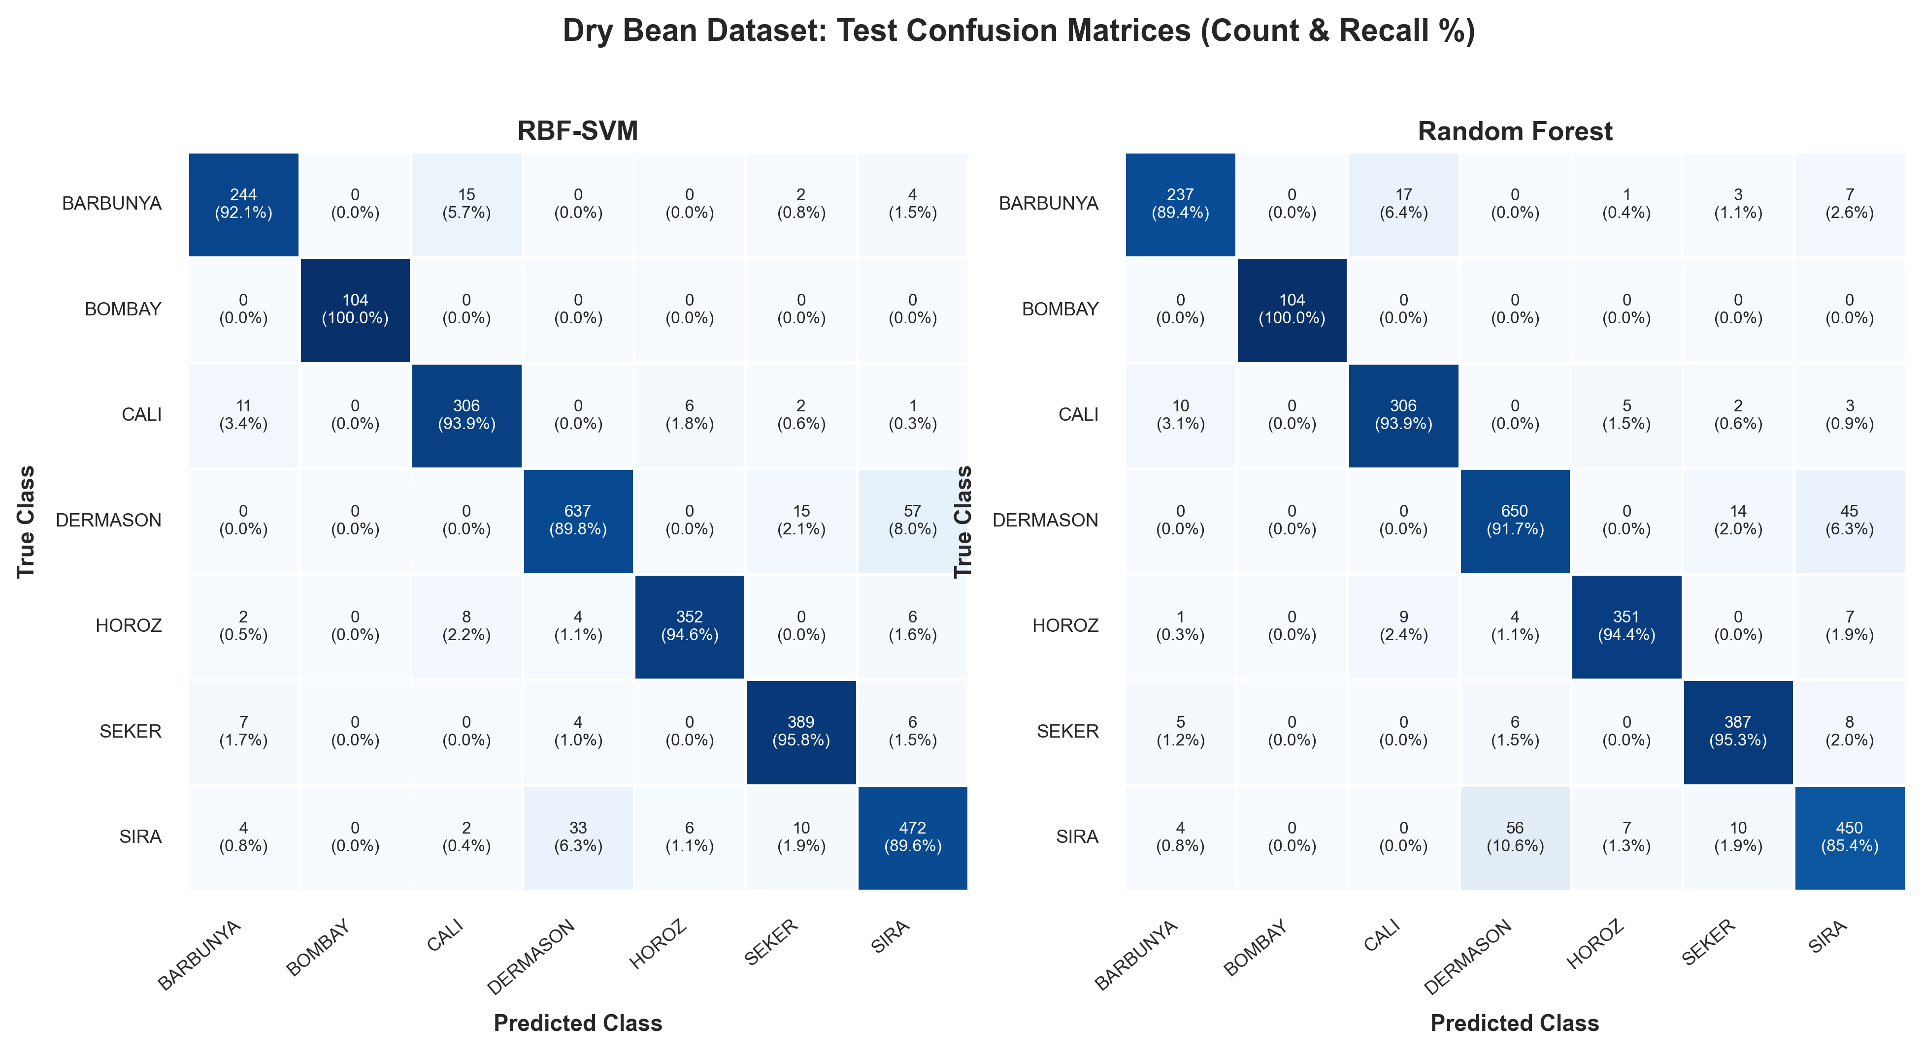
图：干豆测试集混淆矩阵 (7个品种)
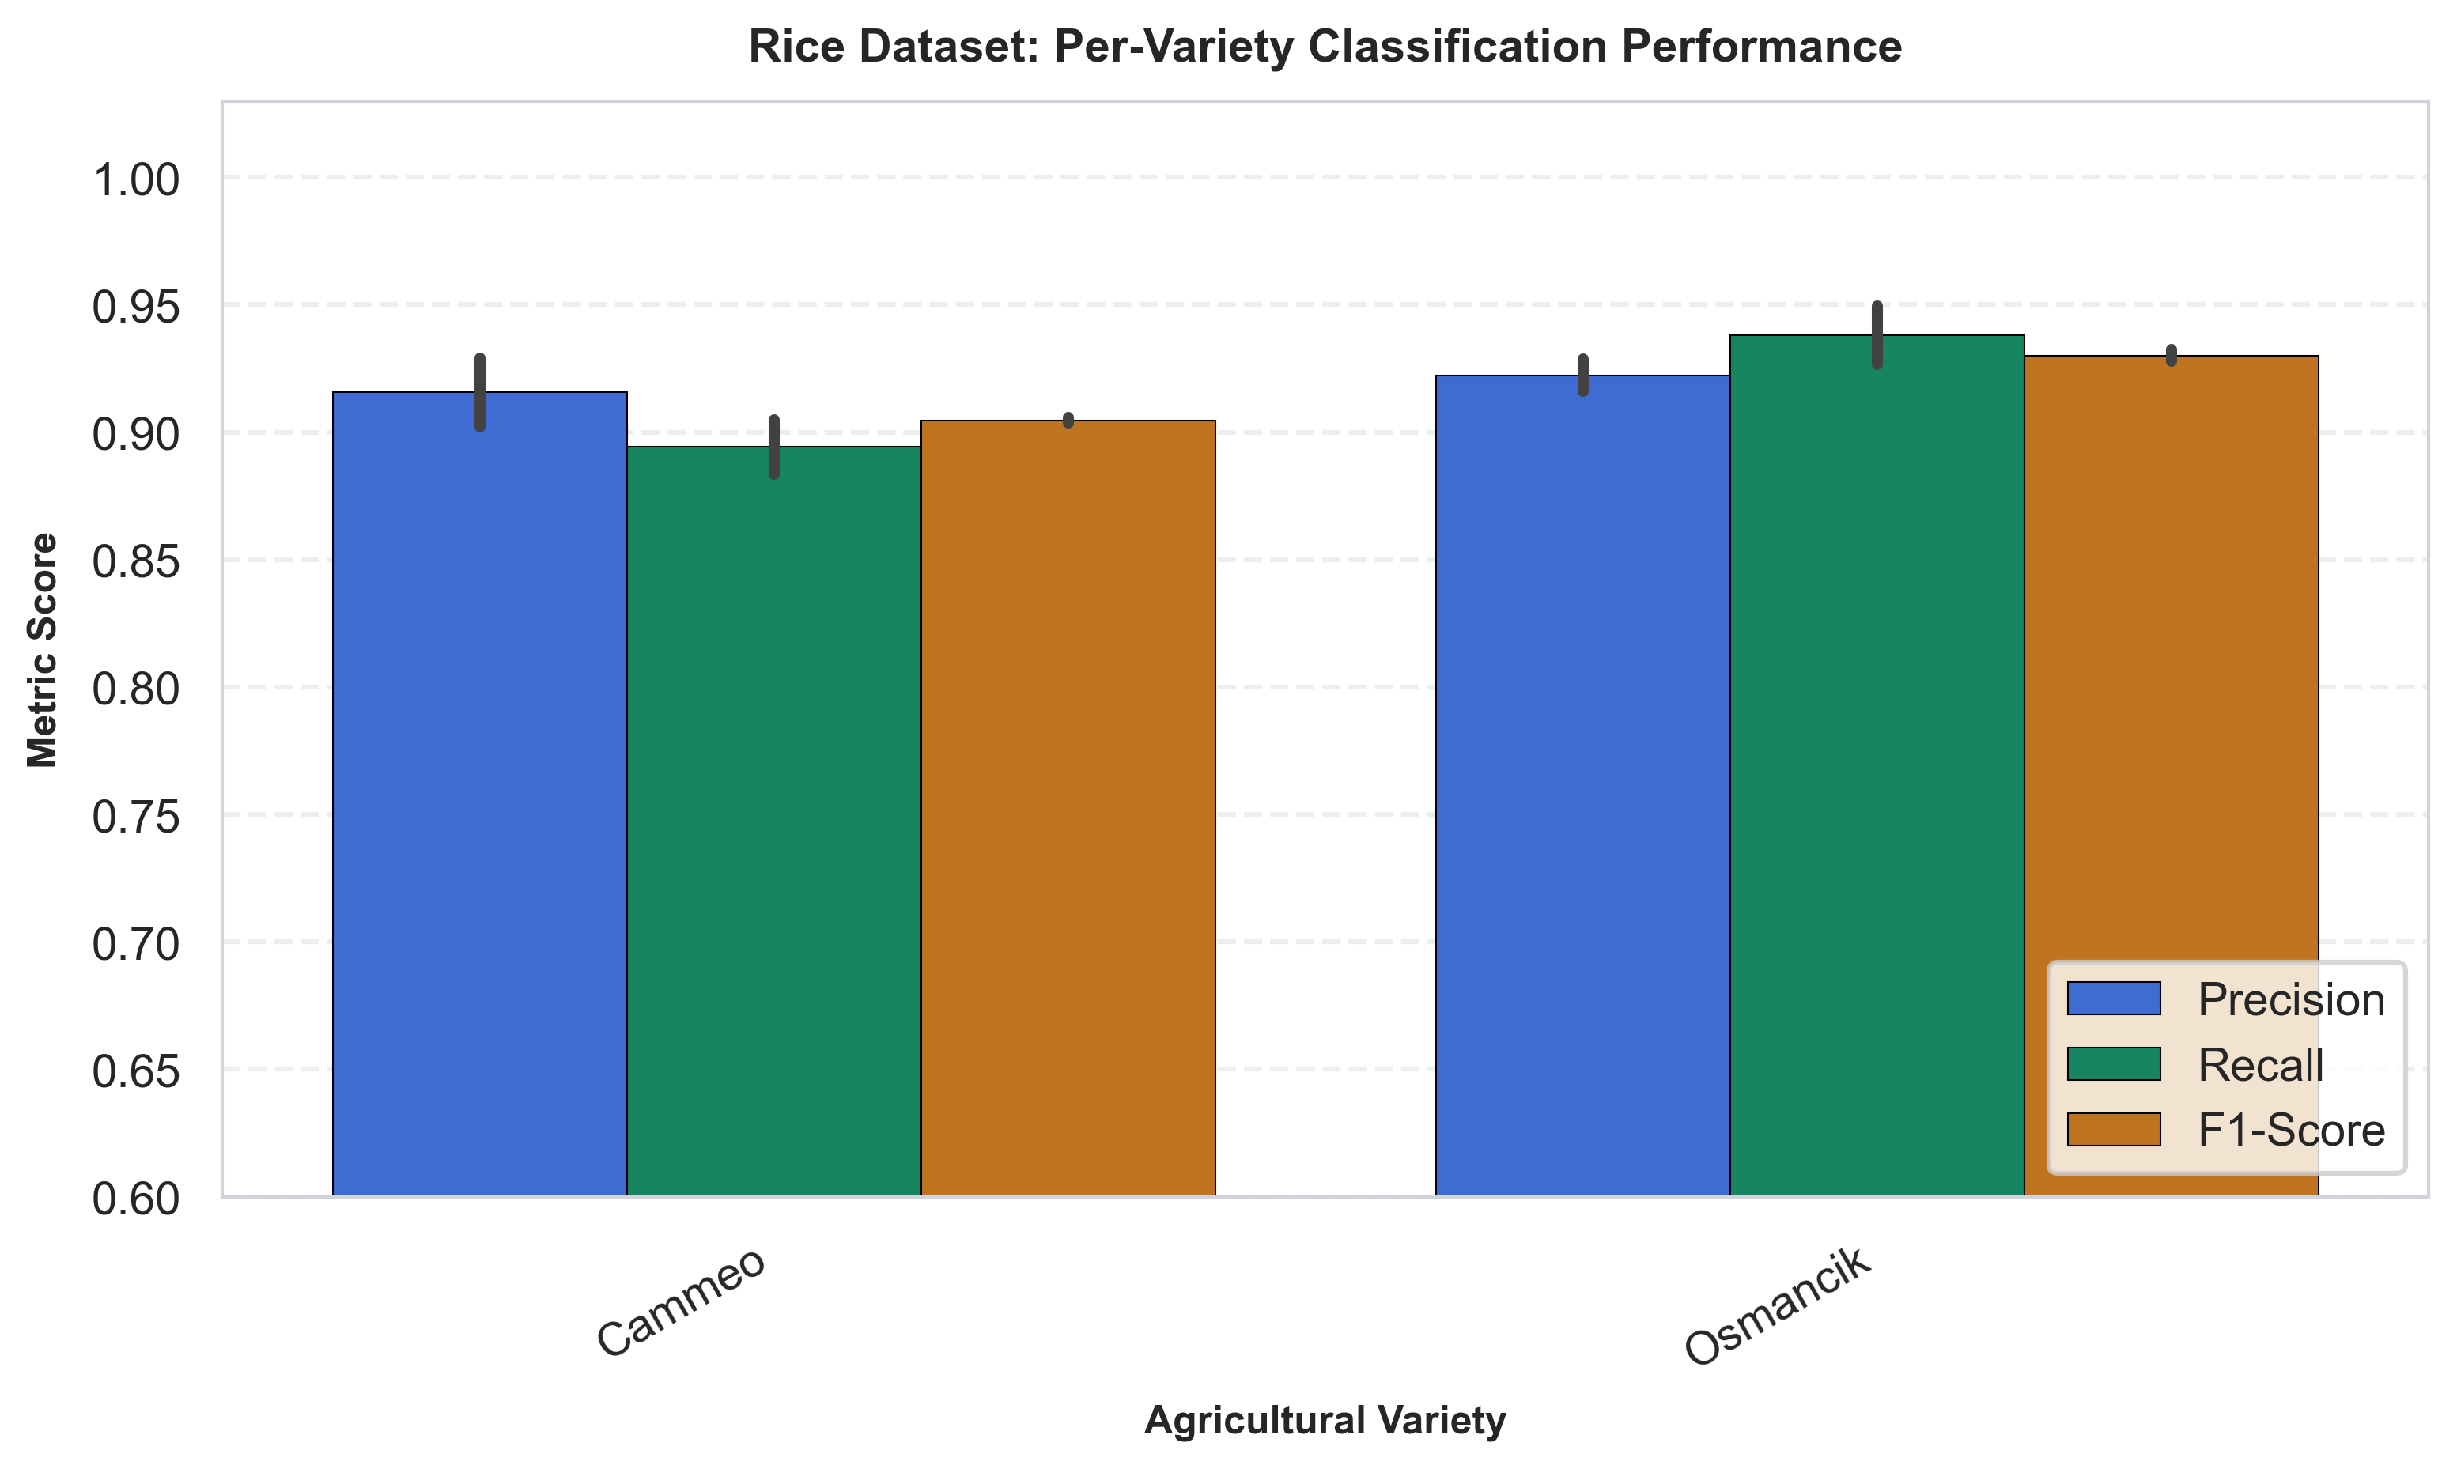
图：水稻各品种 Precision, Recall, F1 分解
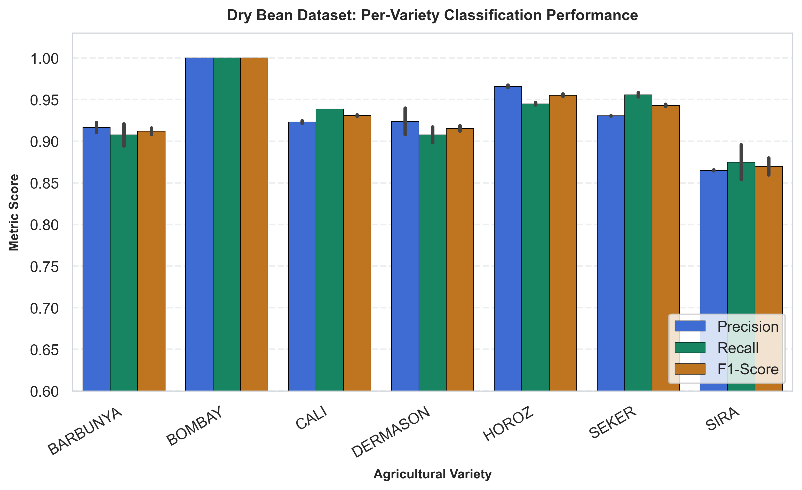
图：干豆各品种 Precision, Recall, F1 分解
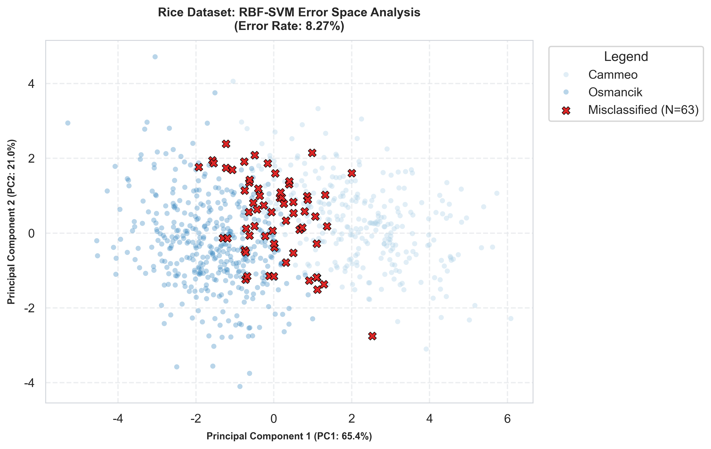
图：水稻 RBF-SVM 错误样本 PCA 空间诊断
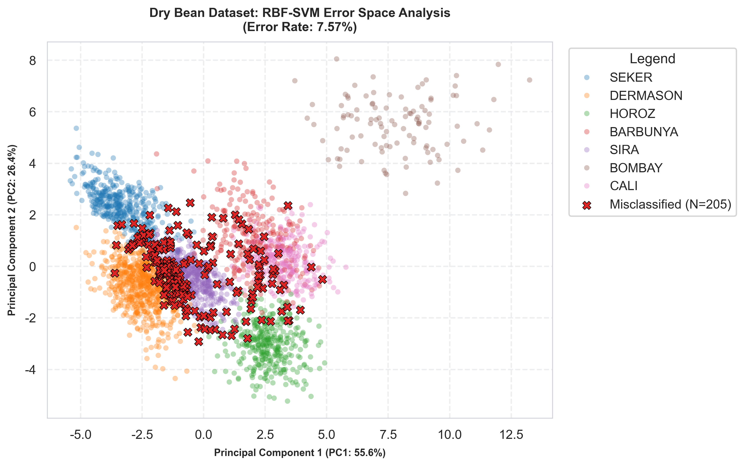
图：干豆 RBF-SVM 错误样本 PCA 空间诊断
5. 视觉叙事与商业应用洞察
- 连续几何特征契合 RBF 核函数平滑边界：农产品形态学特征均为连续物理测量值，RBF-SVM 构建的连续平滑决策超平面更契合连续物理分布，在多分类复杂任务上超越了决策树的阶梯式割裂边界（干豆 Macro F1: 0.9352 vs 0.9293）。
- 计算时间效率的扩展性对比：随机森林在样本量与特征维度增加时训练耗时显著上升（干豆数据集耗时 101.9 秒，而 RBF-SVM 仅需 12.3 秒）。RBF-SVM 实现了 8.3 倍的计算加速，更适合工业流水线实时分选系统。
- 工业分选策略建议：基础形态特征可在独特性特征品种（如 Bombay, Seker）上实现 100% 识别率。针对高重叠品种（Sira 与 Dermason），建议工业系统补充纹理或多光谱特征以突破分类瓶颈。
6. 结论总结与学习曲线差异补充说明
本项目成功构建了涵盖数据探索、超参数优化表面、学习曲线分析以及错误空间诊断的完整数据可视化与 AI 建模分析框架。主要结论与核心发现总结如下：
- 1. 整体算法扩展性与复杂度适应力：在低维二分类数据（Rice）上，RBF-SVM 与随机森林均取得了约 92% 的高准确率。然而，当扩展至高维多分类且存在簇重叠的数据（Dry Bean）时，RBF-SVM 在 Macro F1（0.9352 vs 0.9293）和测试集准确率（92.43% vs 91.73%）上均优于随机森林，且计算速度提升 8.3 倍。
- 2. 两种机器学习算法学习曲线特性的补充对比说明：本研究的一个核心发现是通过学习曲线可视化直观揭示了两种算法在内在机制与样本效率上的本质差异：
- RBF-SVM 学习曲线特点：RBF-SVM 的训练集曲线从非饱和准确率（~93.5%）开始，随样本量增加与 5 折交叉验证曲线极其平滑地双向收敛。训练集与验证集之间的渐近间隙极小（< 1.5%），且标准差带极窄。这证明高斯核平滑超平面能够在不发生过拟合的情况下高效泛化，具有极高的样本利用效率。
- 随机森林学习曲线特点：相比之下，由于决策树集成的强记忆能力，随机森林在所有样本量下均保持近乎 100% 的训练集准确率。尽管验证集曲线随样本扩充从 ~88% 稳步上升至 ~92.5%，但训练集与验证集之间始终保持着 ~6.5% 的固定泛化间隙。这体现了树模型阶梯式轴对齐割裂边界的固有特性，需要更多数据来逼近连续非线性边界。
- 总结说明：RBF-SVM 在连续物理属性特征上展现出更平滑的泛化收敛性与更低的高方差风险；而随机森林依赖于较强的数据记忆能力，需要更大样本量来削减阶梯决策边界的逼近误差。
- 3. 方法论创新与数据可视化贡献：本研究创新性地引入了 2D PCA 误分类空间诊断映射法，将错误样本点精准叠加于带置信椭圆的 PCA 特征空间中。这从视觉上验证了分类失效源自物理边界交叠（如 Sira / Dermason）而非模型随机不稳定性。

